З 04.05.2020 р. по 08.05.2020 р. освітній процес у БІНПО продовжувався в умовах карантину.
Освітній процес з 04.05.2020 р. по 08.05.2020 р. здійснювався відповідно до плану-графіка підвищення кваліфікації педагогічних працівників державних закладів професійної (професійно-технічної) освіти України на 2020 рік та затверджених розкладів занять груп слухачів:
З-І-14М, З-І-15М, З-І-16В, З-І-17М, ОД-І-18М, ОД-І-19В, ОД-І-20М, ОД-І-20М
Проведено 3 (заключний) етап підвищення кваліфікації та здійснено випуск груп слухачів у дистанційному режимі:
Майстри виробничого навчання закладів професійної (професійно-технічної) освіти на базі Вищого професійного училища Національного авіаційного університету м. Києва | 24 | З-І-14М
Майстри виробничого навчання закладів професійної (професійно-технічної) освіти на базі Вищого професійного училища Національного авіаційного університету м. Києва | 24 | З-І-15М
Викладачі професійно-теоретичної підготовки закладів професійної (професійно-технічної) освіти на базі ДНЗ «Центр сфери обслуговування м. Житомир» | 20 | З-І-16В
Майстри виробничого навчання закладів професійної (професійно-технічної) освіти на базі ДНЗ «Центр сфери обслуговування  м. Житомир» | 27 | З-І-17М
Майстри виробничого навчання закладів професійної (професійно-технічної) освіти на базі ДПТНЗ «Харківське вище професійне училище сфери послуг» | 19 | ОД-І-18М
Викладачі професійно-теоретичної підготовки закладів професійної (професійно-технічної) освіти на базі ДНЗ «Професійно-технічне училище №40 м. Новоукраїнка» (Кіровоградська обл.) | 25 | ОД-І-19В
Майстри виробничого навчання закладів професійної (професійно-технічної) освіти на базі ДНЗ «Благовіщенський професійний ліцей» (м. Благовіщенське, Кіровоградська обл.) | 24 | ОД-І-20М
Разом | 163

Здійснено заходи з нормативно-документального забезпечення освітнього процесу в умовах карантину:
Підготовлено, затверджено та доведено до виконавців наказ:
Про організацію освітнього процесу в умовах обмежувальних заходів від 08.05.2020 р. № 01-02/50-О.Д.
Підготовлено та надіслано керівникам обласних НМЦ ПТО листи щодо організації проведення курсів підвищення кваліфікації під час карантину № 01-09/67 від 08.05.2020 р.
Проведені відкриті заняття викладачів:
Доцента кафедри технологій навчання, охорони праці та дизайну, кандидата сільськогосподарських наук Сахна Олександра Володимировича на тему «Сучасні стандарти охорони праці» (спецкурс).
Дата: 05.05.2020
Група: ОД-І-19В
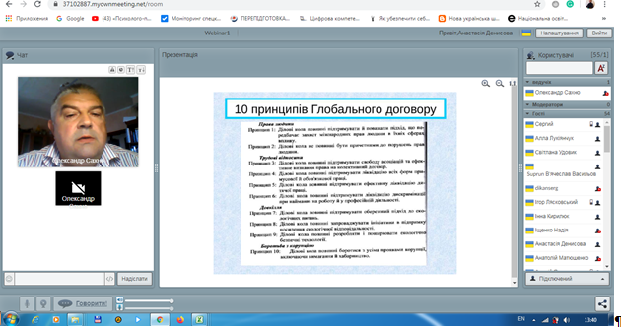
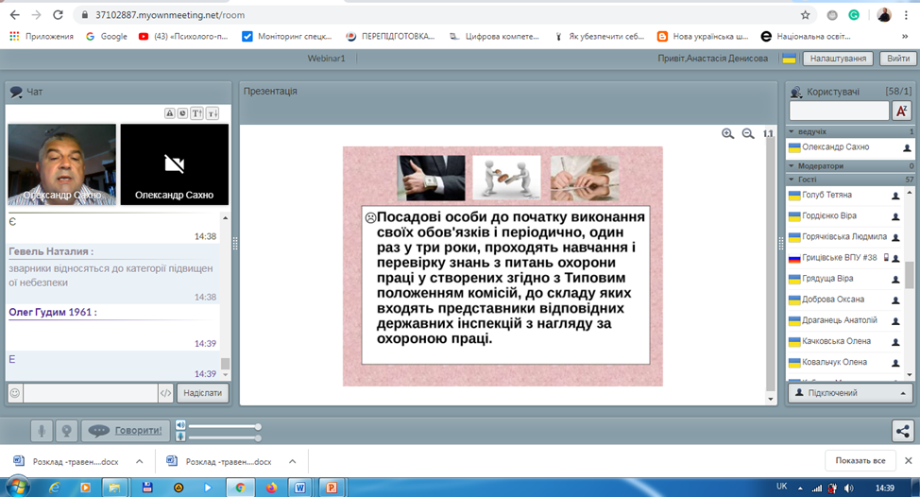
Доцента кафедри технологій навчання, охорони праці та дизайну, кандидата технічних наук Грядущої Віри Володимирівни на тему «Цифрові технології в закладі професійної (професійно-технічної) освіти. Візуалізація освітнього контенту» (семінарське заняття).
Дата: 05.05.2020
Група: З-І-15М
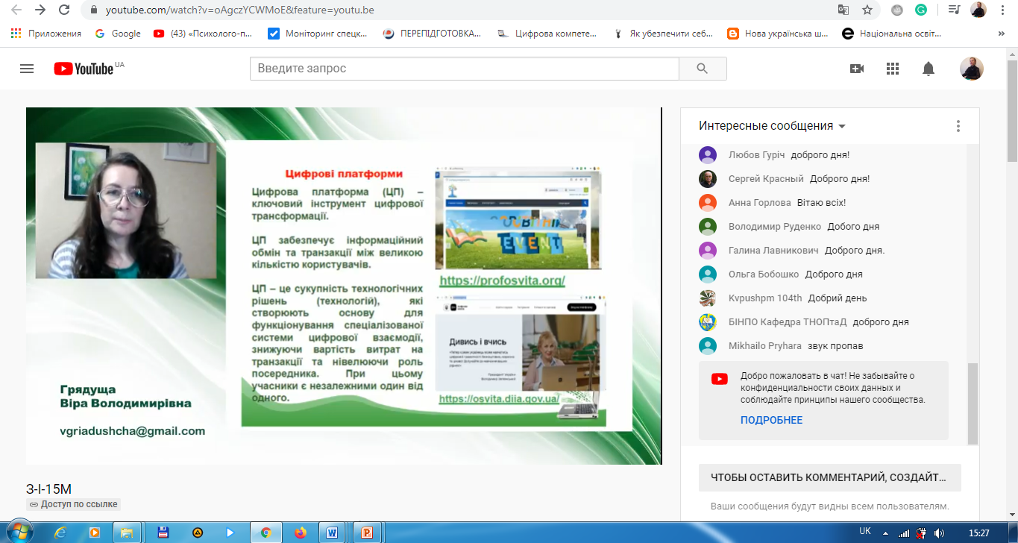

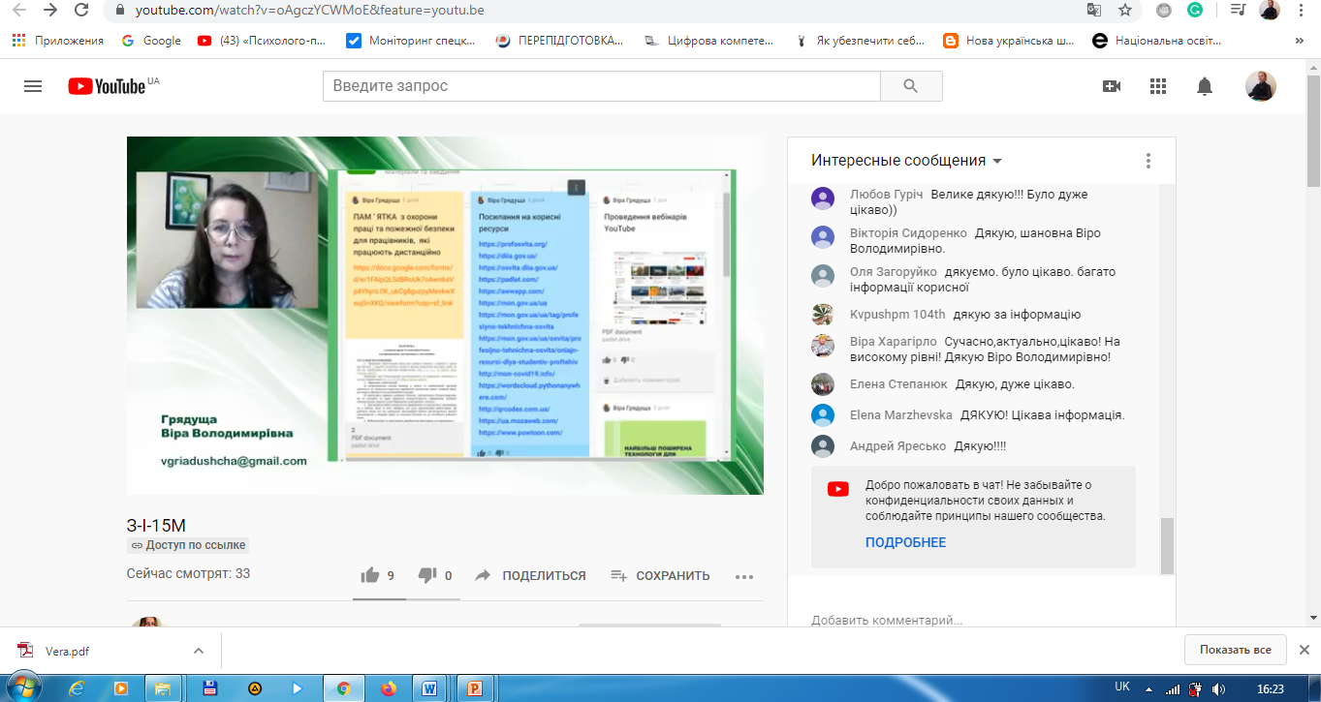

Заняття проводилися з використанням технологій дистанційного навчання на освітній платформі ПРОФОСВІТА (режим доступу: profosvita.org).
Було розміщено організаційну інформацію тьюторів навчальних груп (розклади занять, контактна інформації викладачів тощо), матеріали для опрацювання слухачам. Вихід на платформу НПП БІНПО здійснюється відповідно розкладів занять, додатково викладачам організовано спілкування електронною поштою, створюються групи у Вайбер, на платформах для проведення онлайн сесій тощо.
Персональні веб-ресурси тьюторів груп:
З-І-14М (Тьютор: Хлобистов Є.В.)

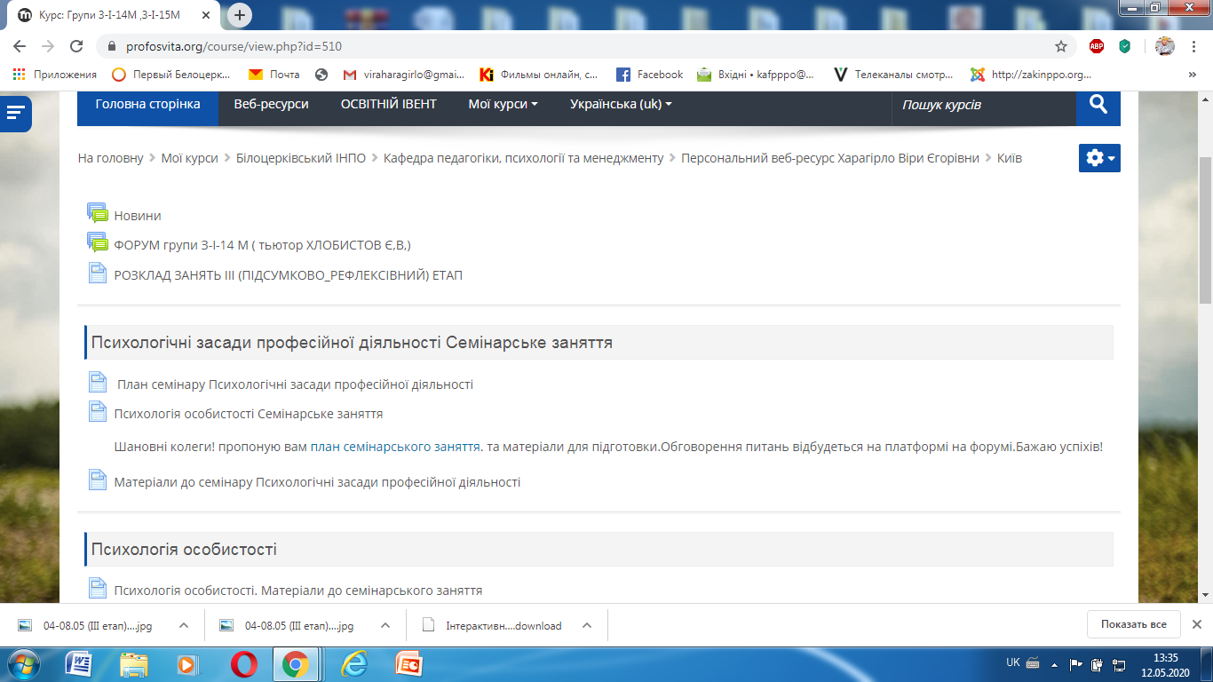
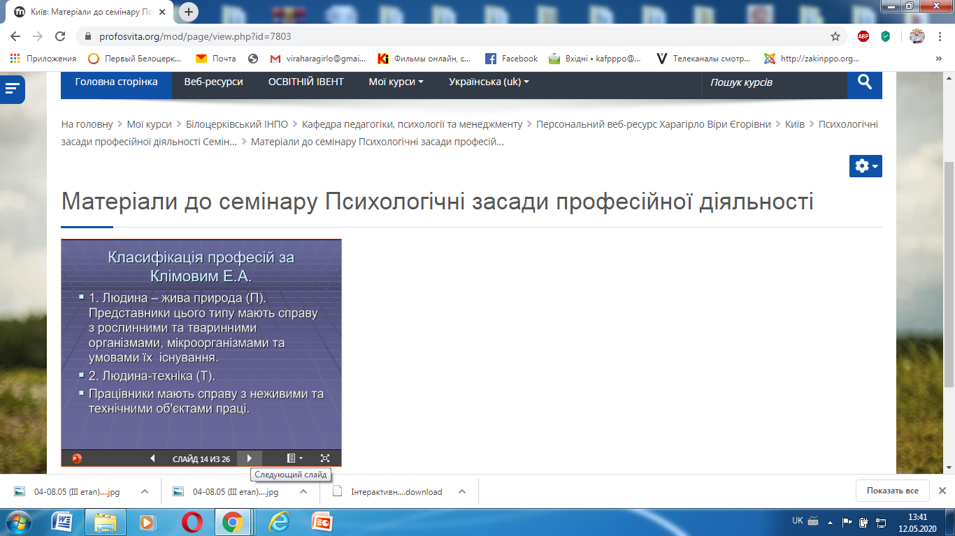

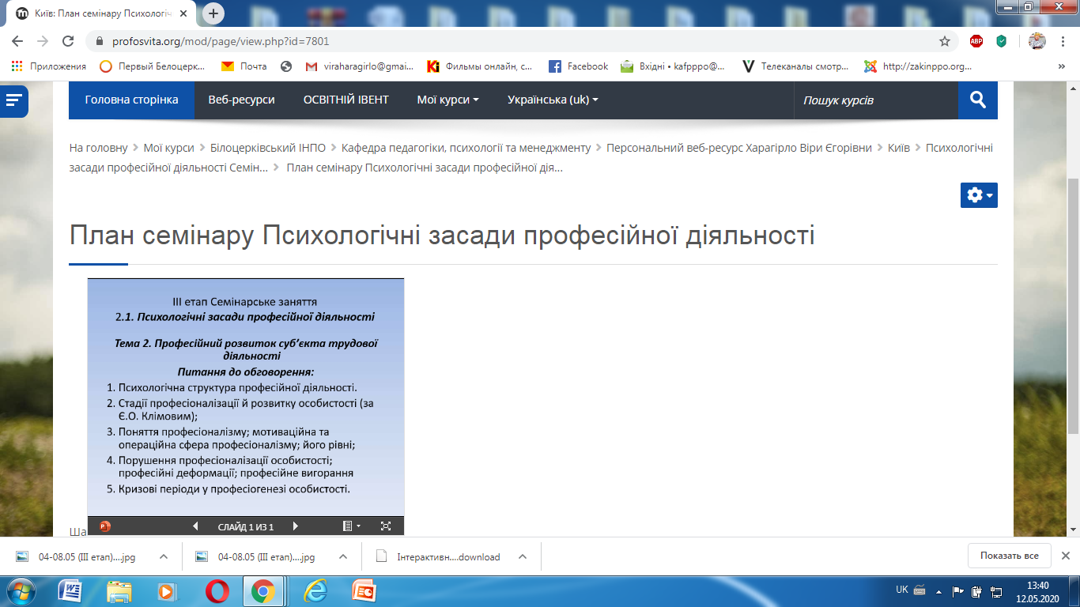
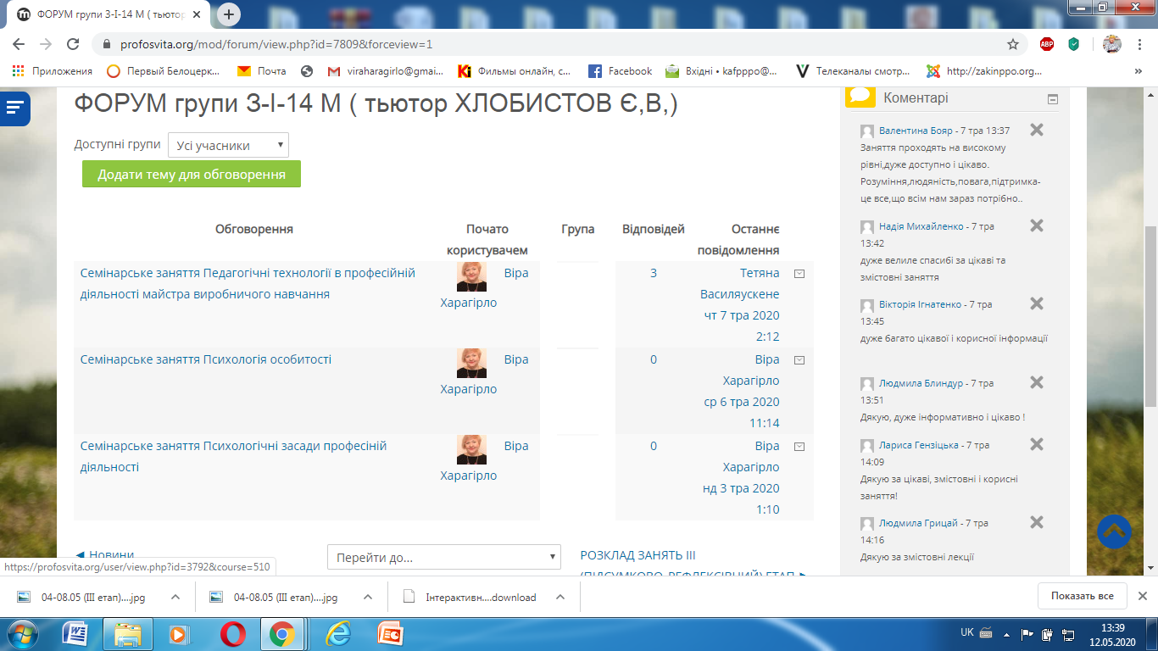
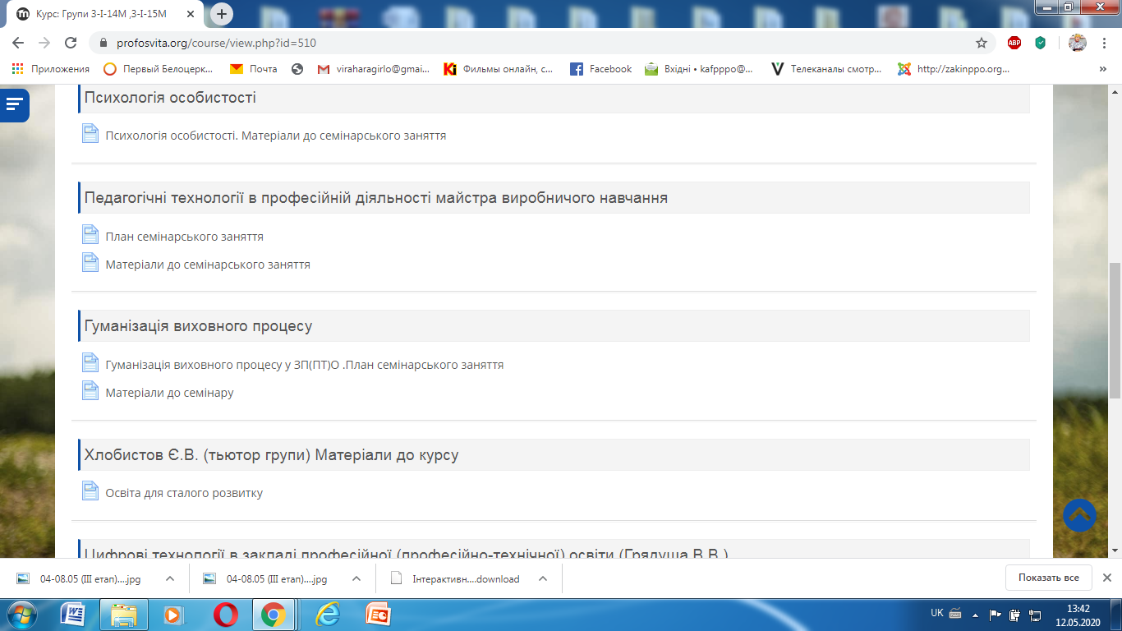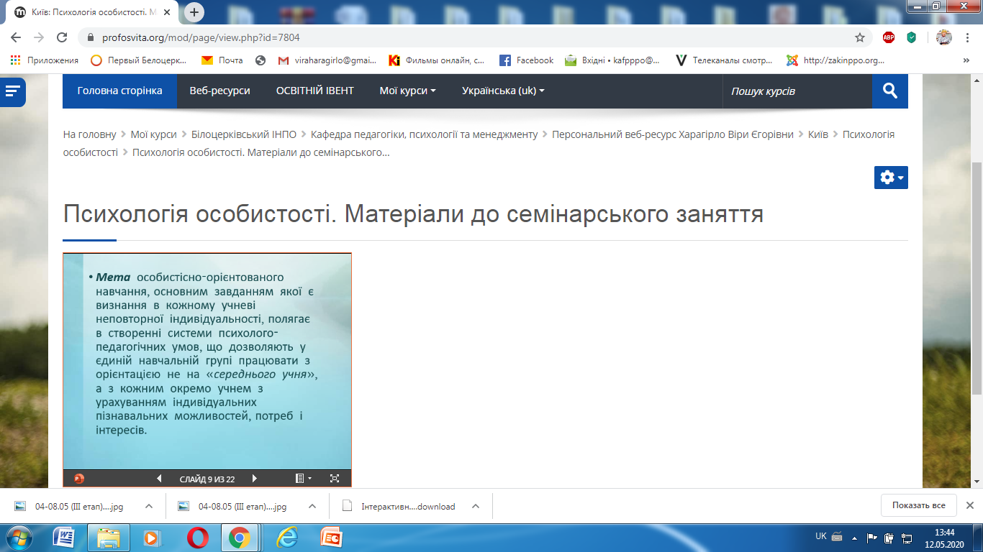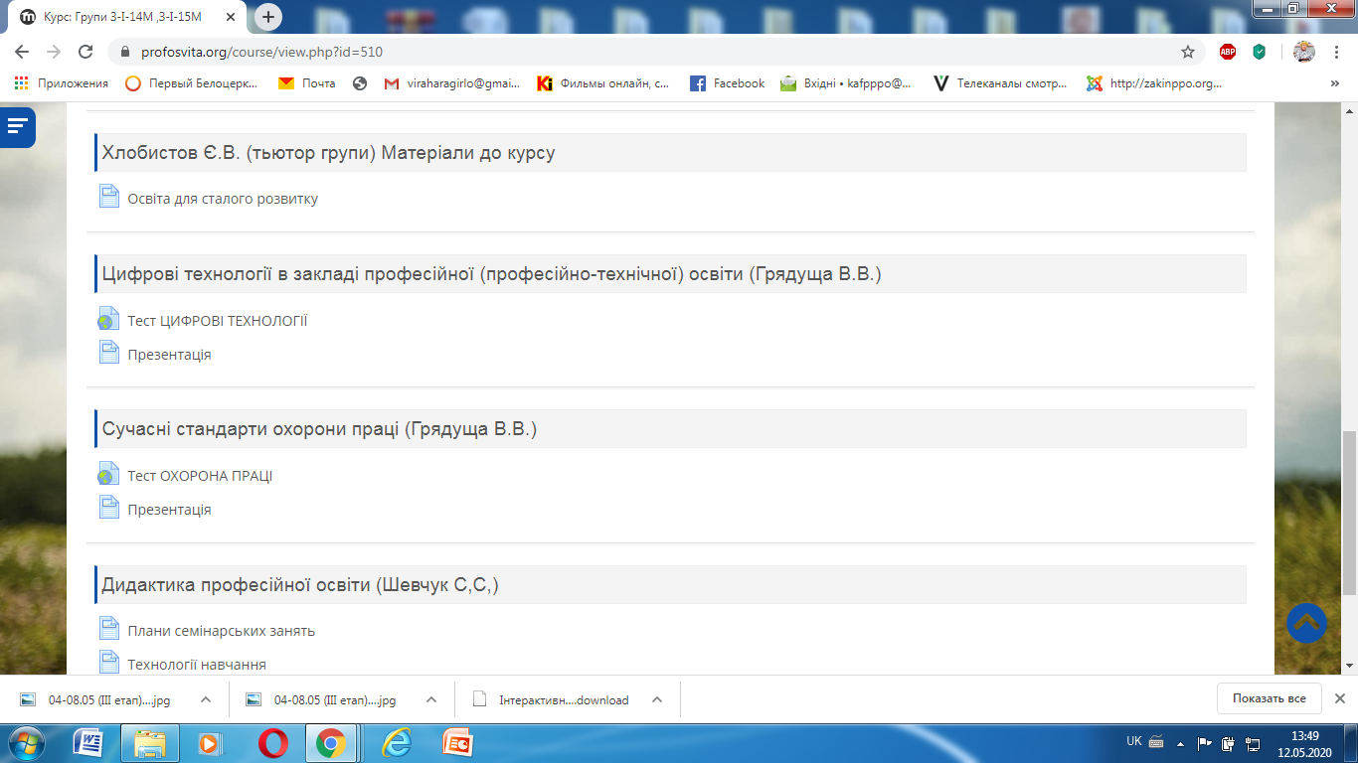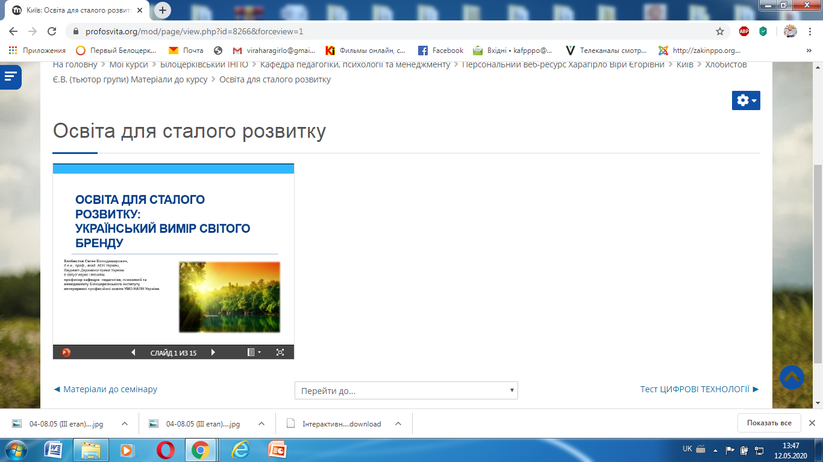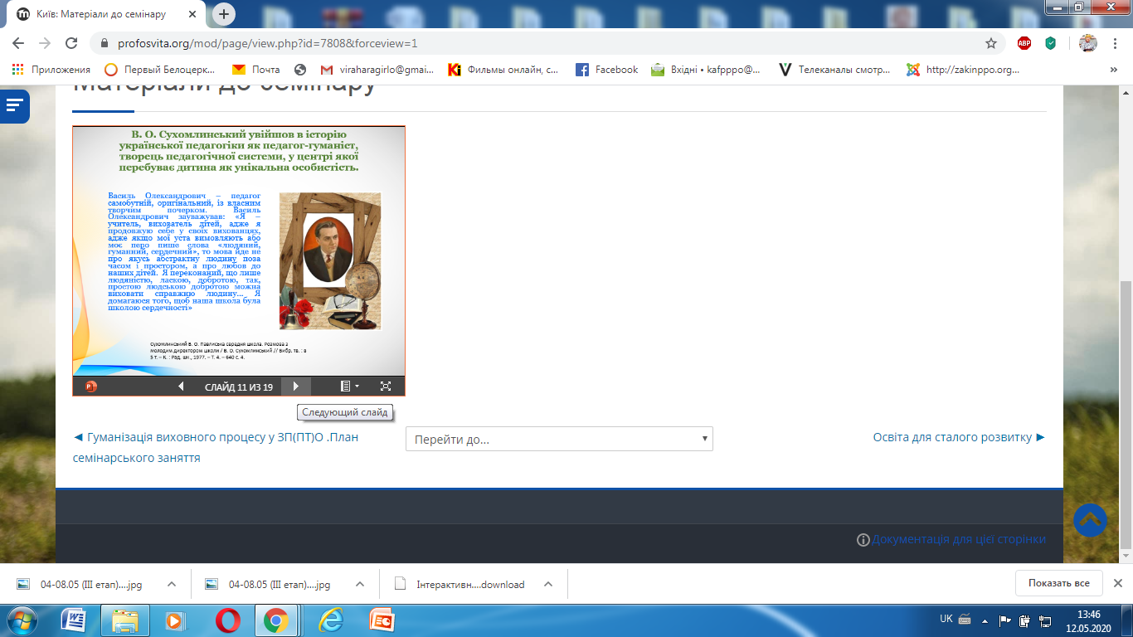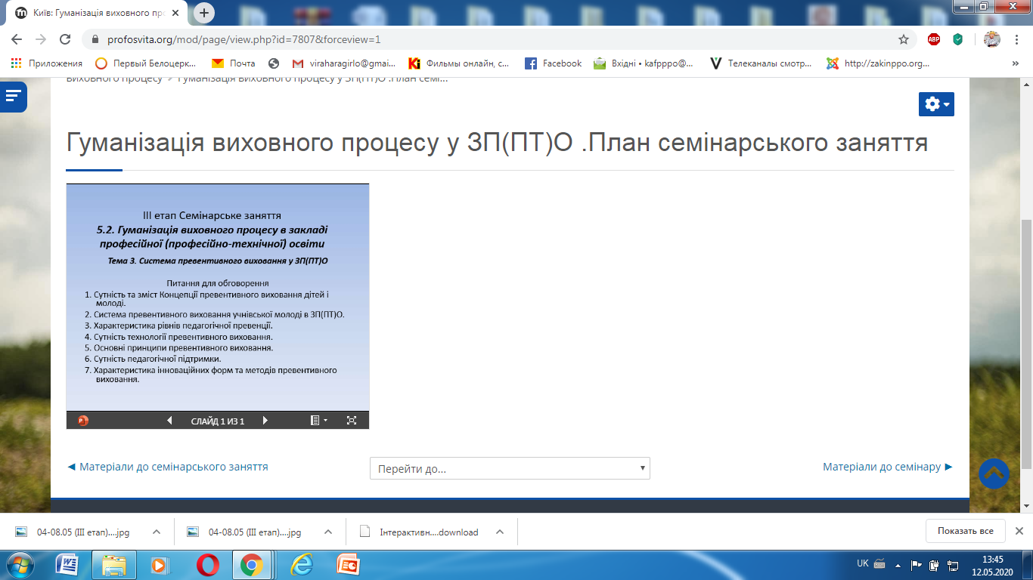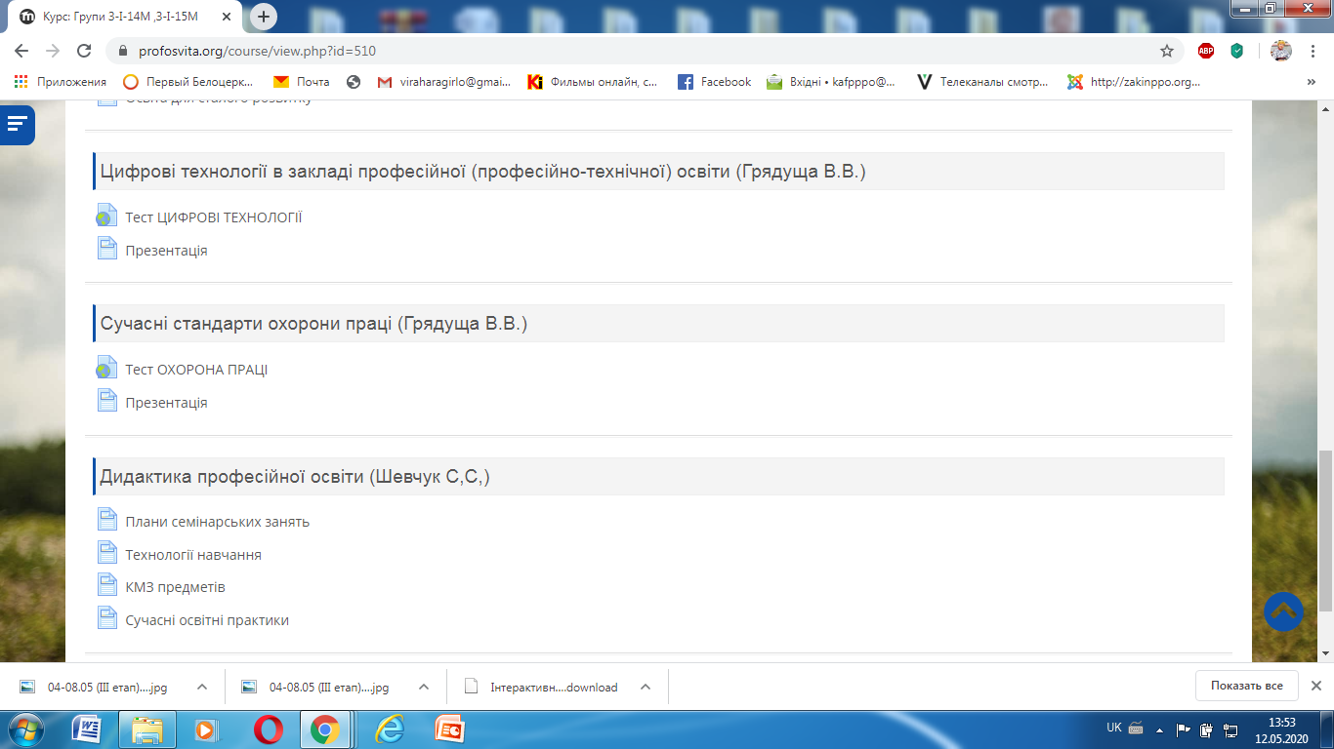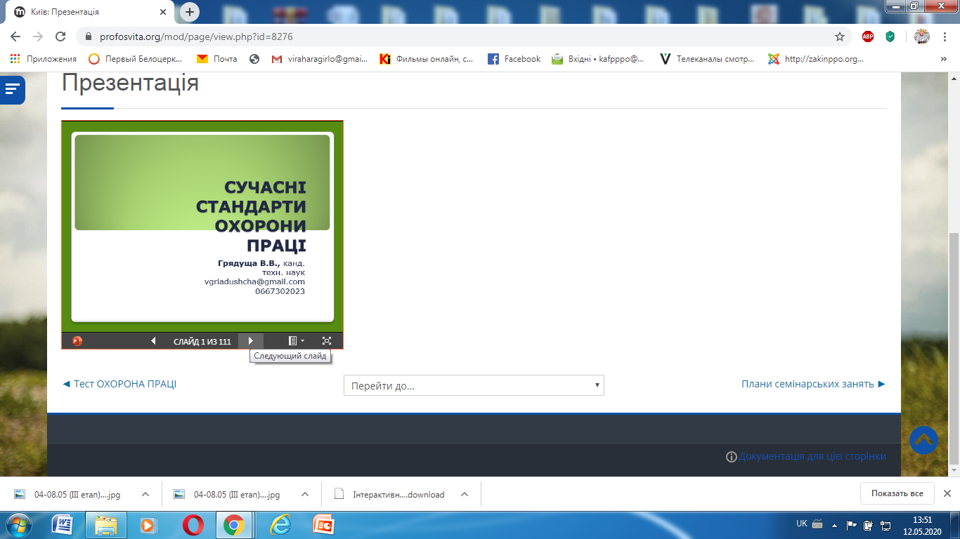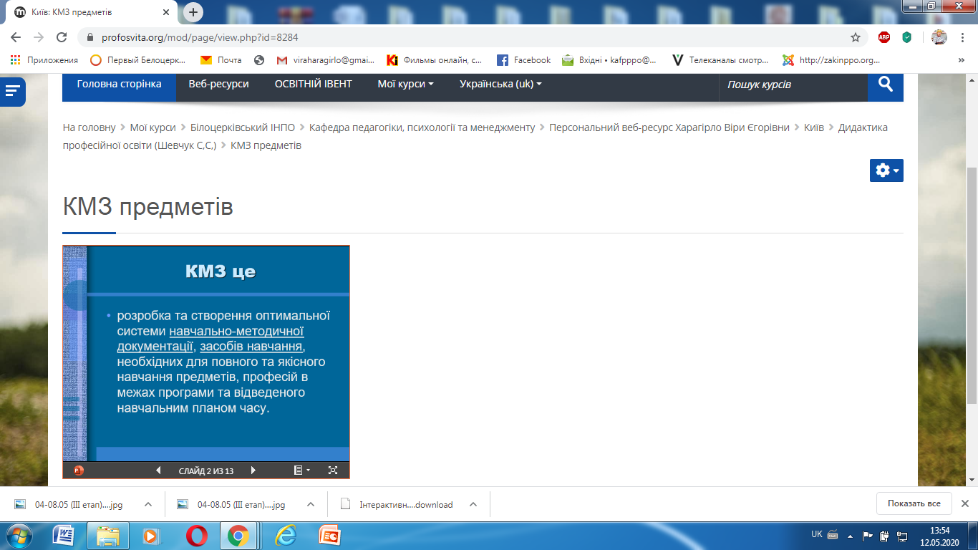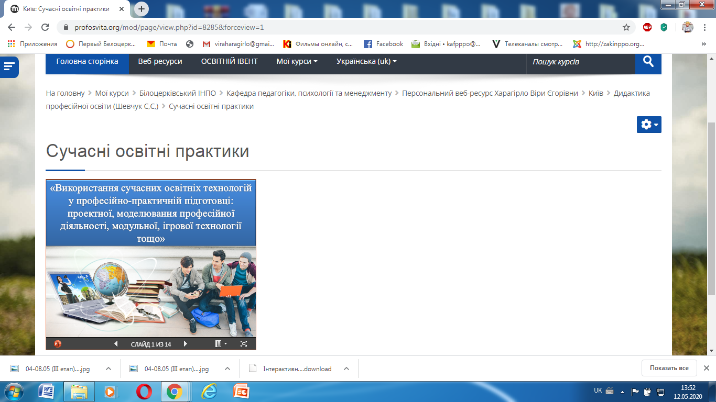

З-І-15М (Тьютор: Грядуща В.В.)

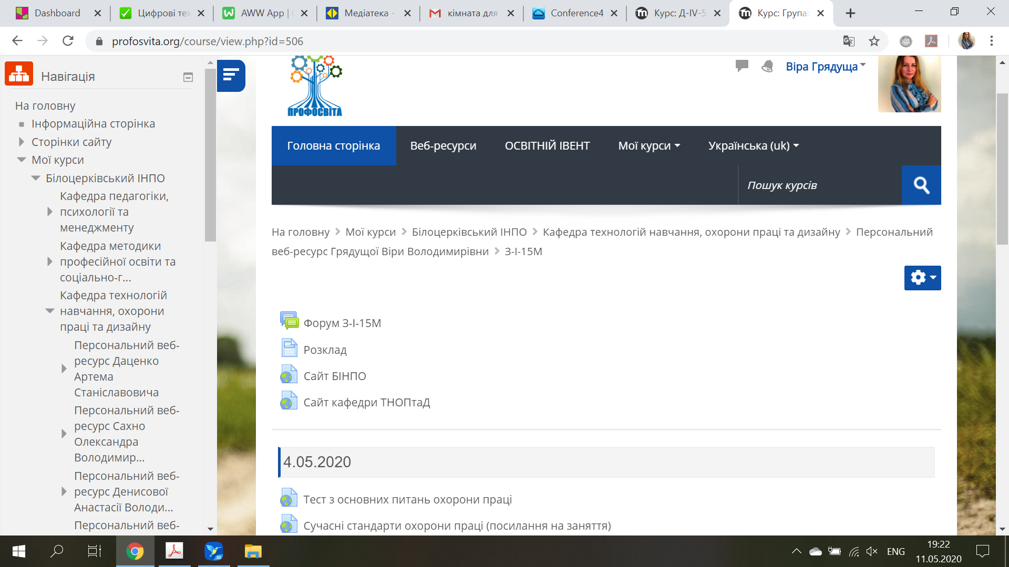

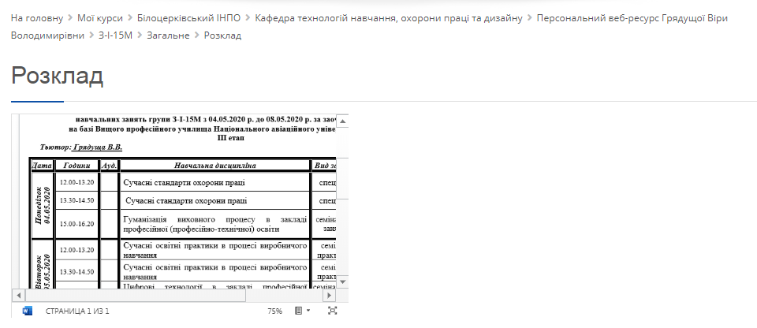
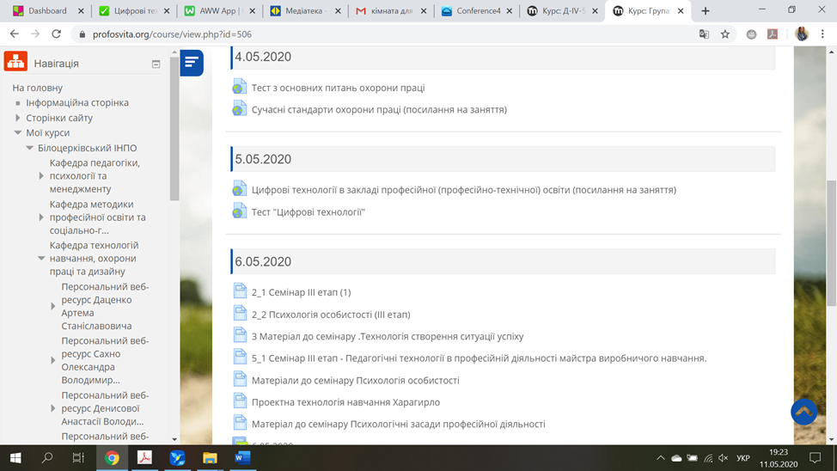
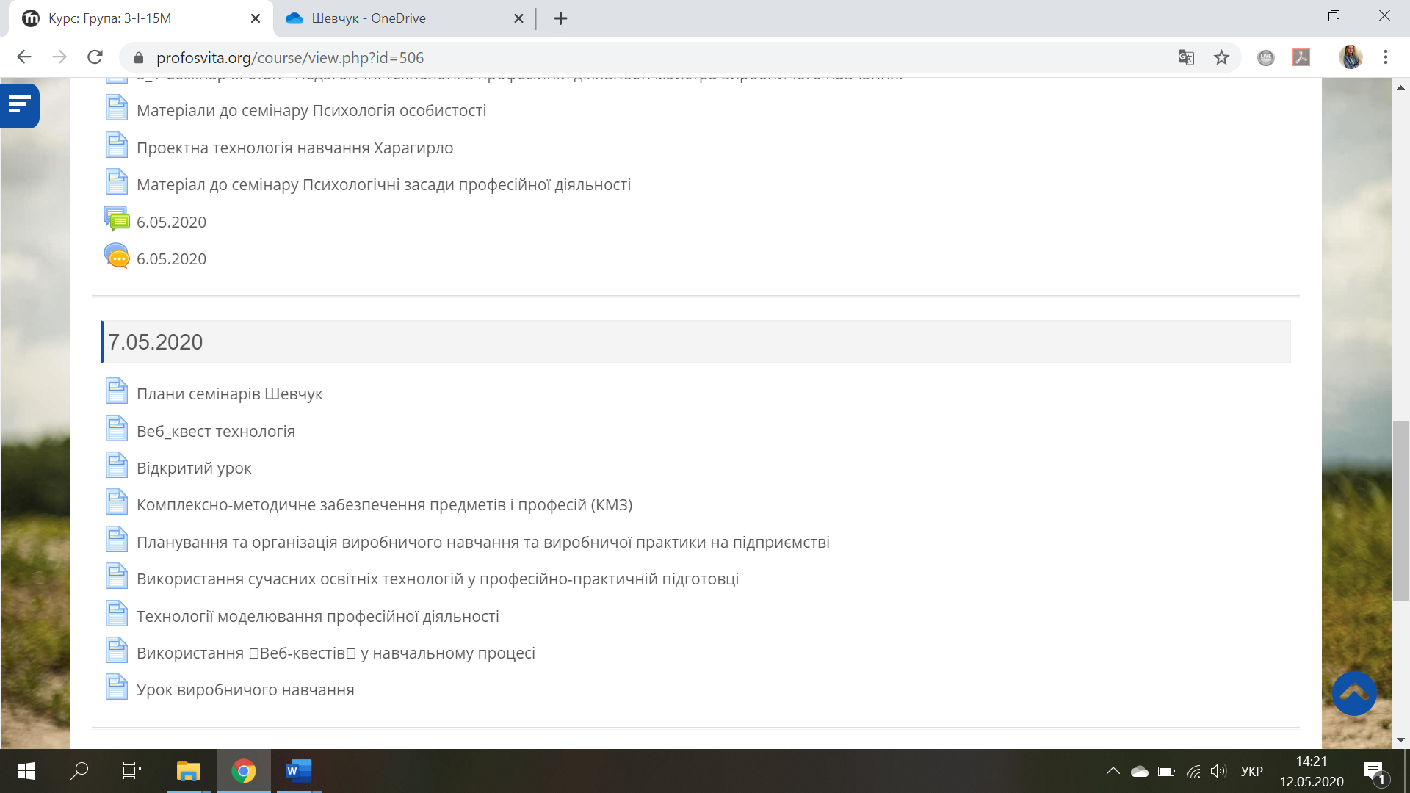
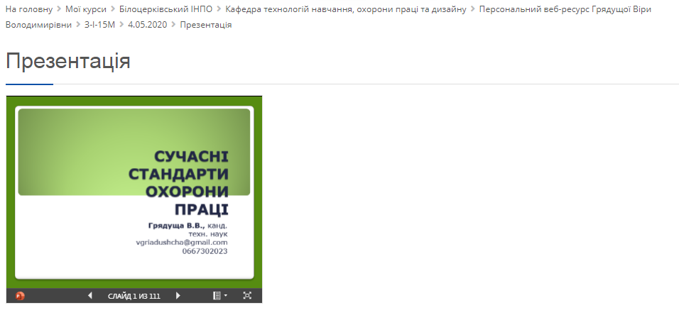
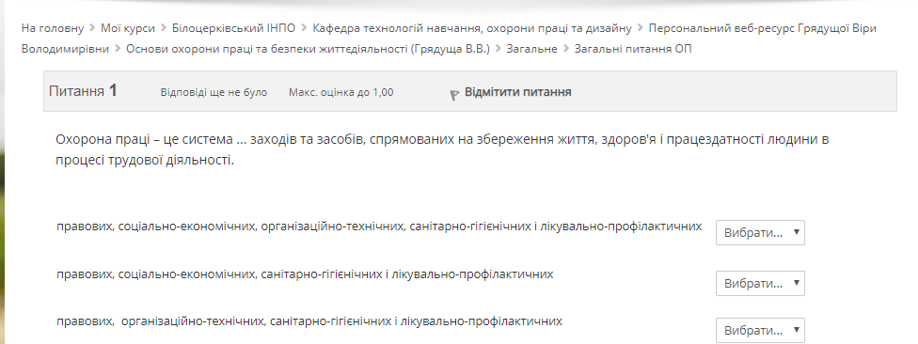
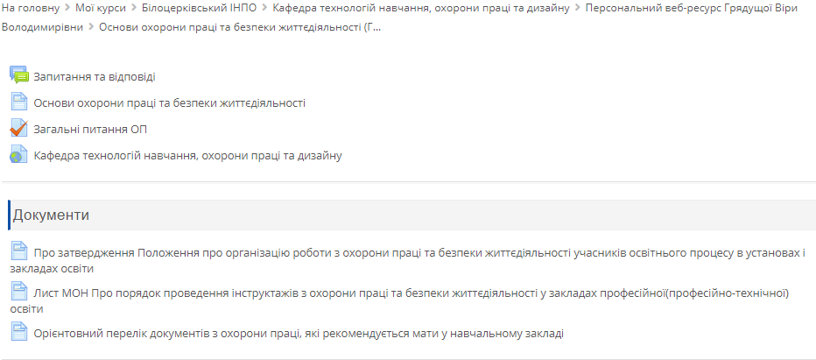
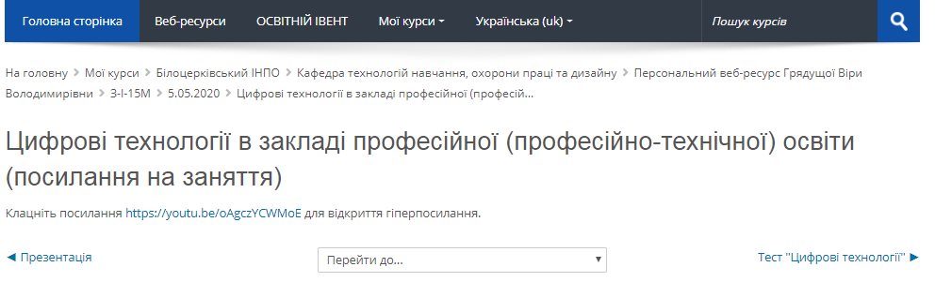
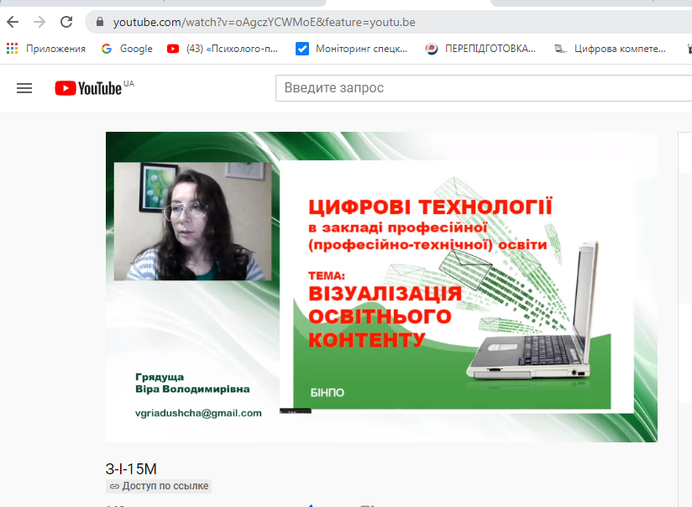
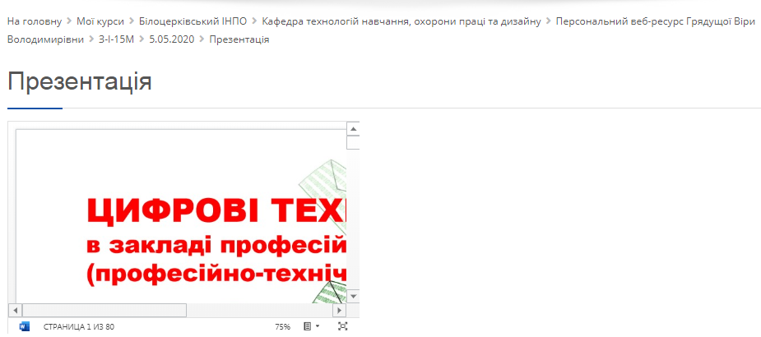
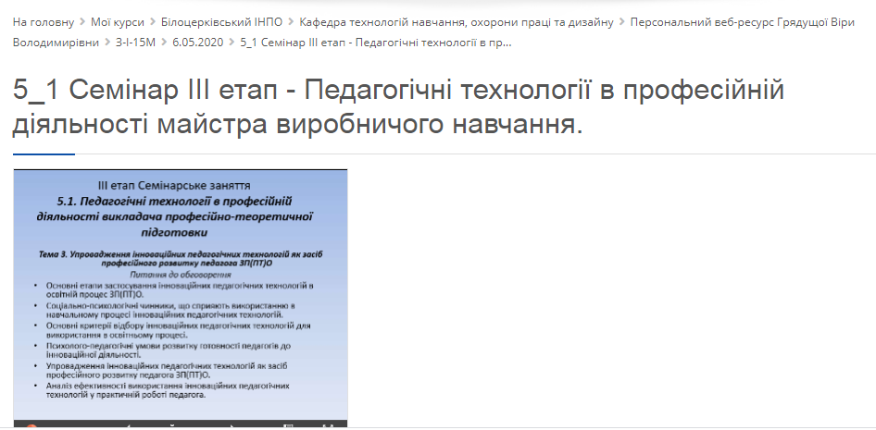
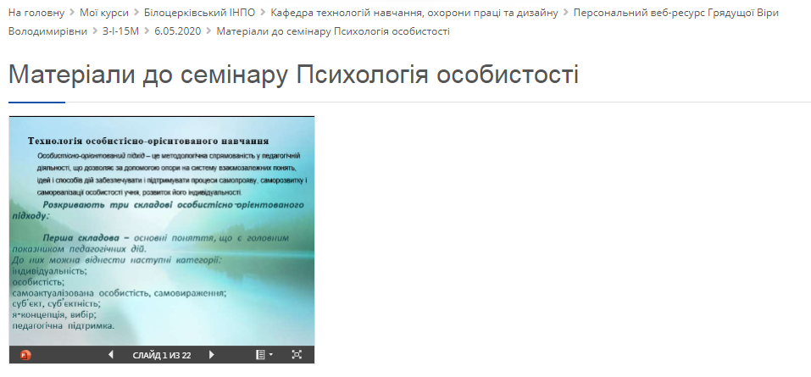

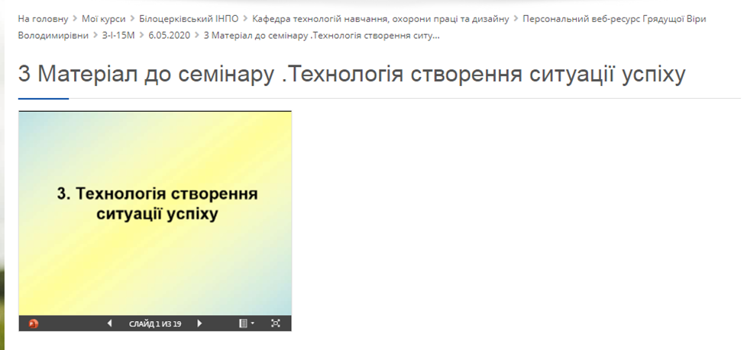
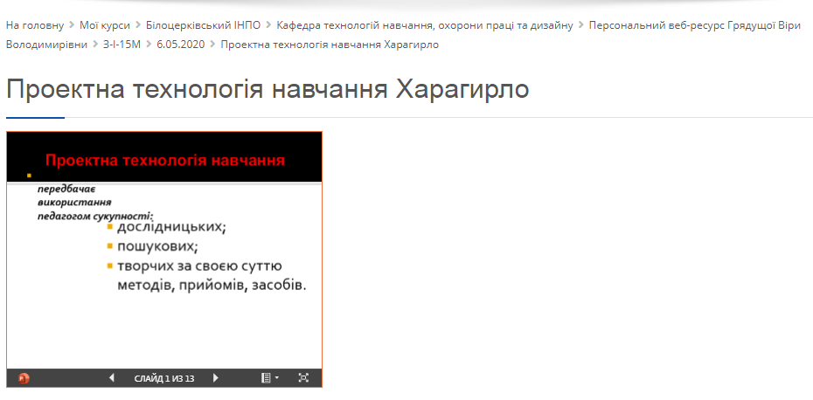
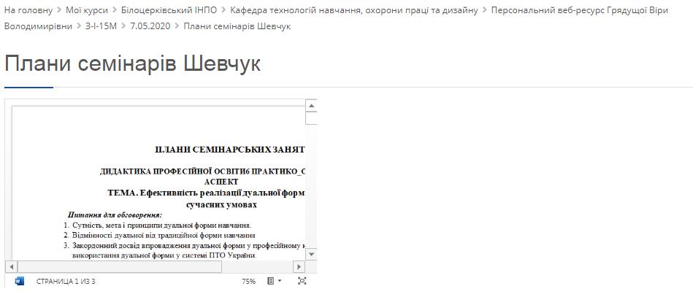

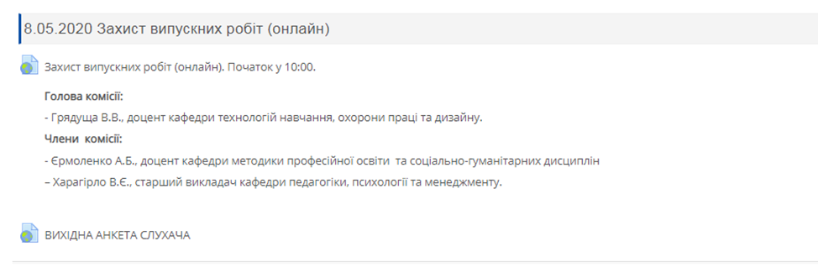
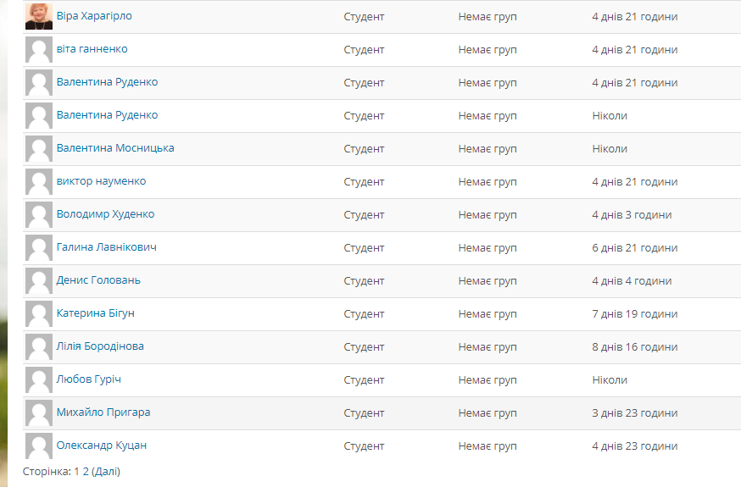

З-І-16В (Тьютор: Торба Н.Г.)

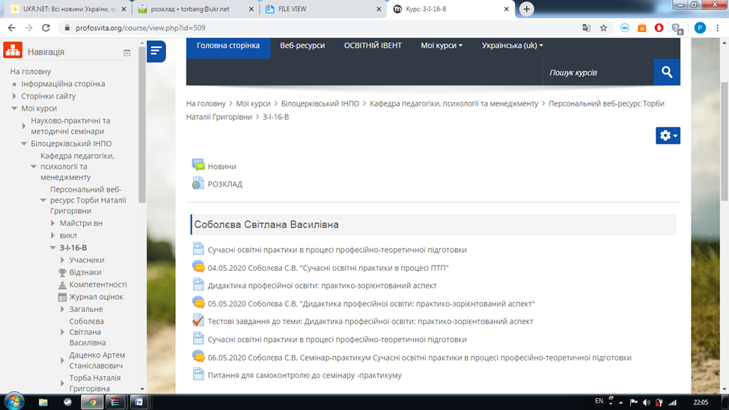
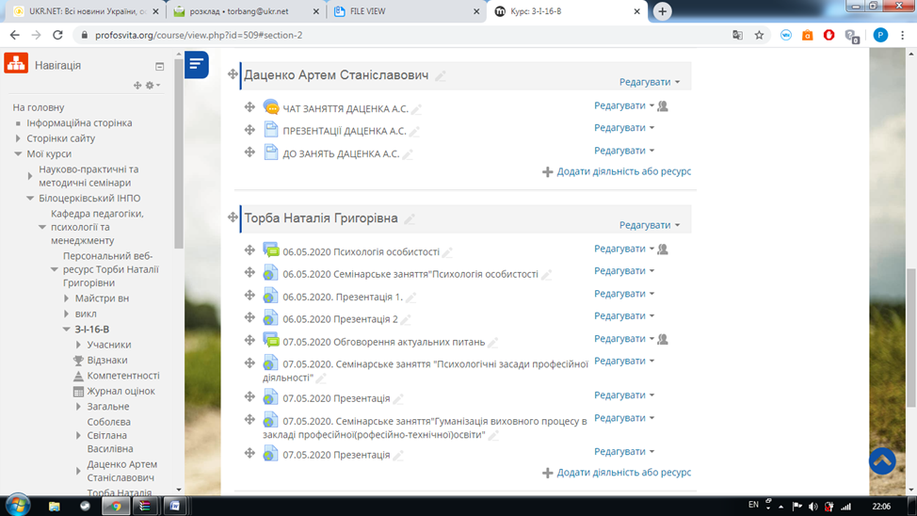

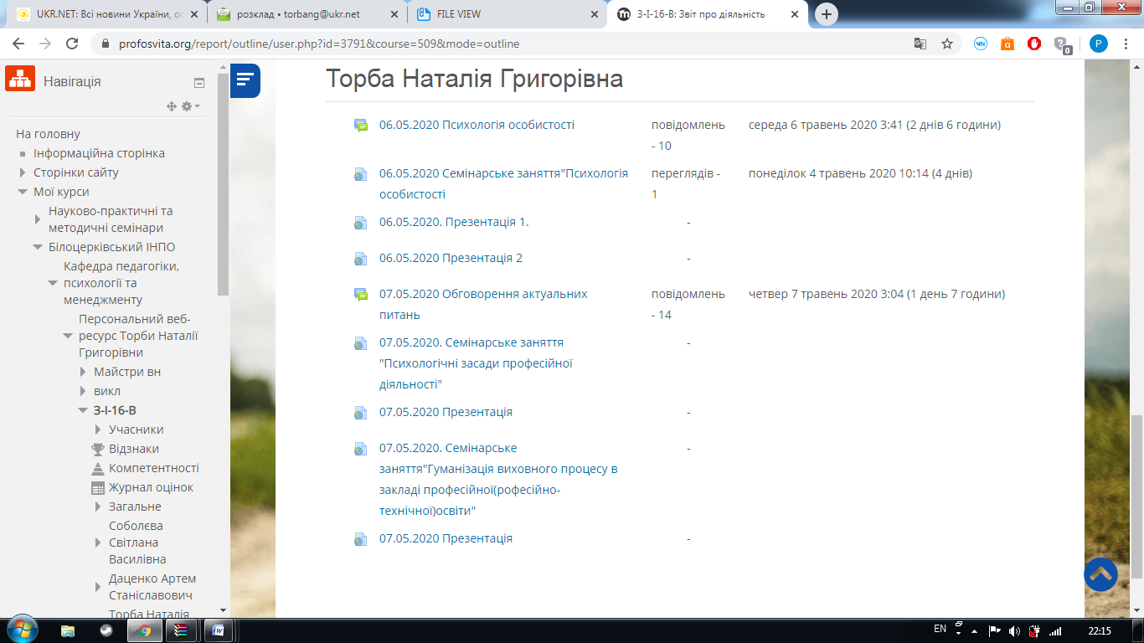

З-І-17М (Тьютор: Соболєва С.В.)

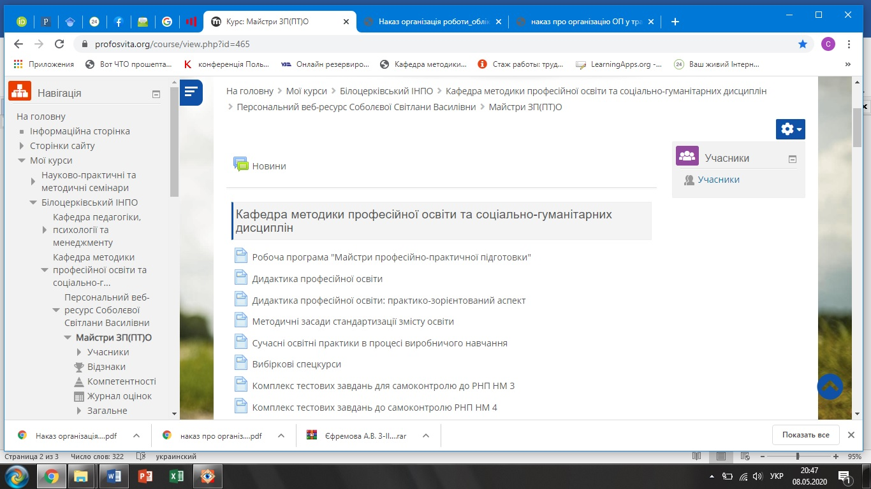

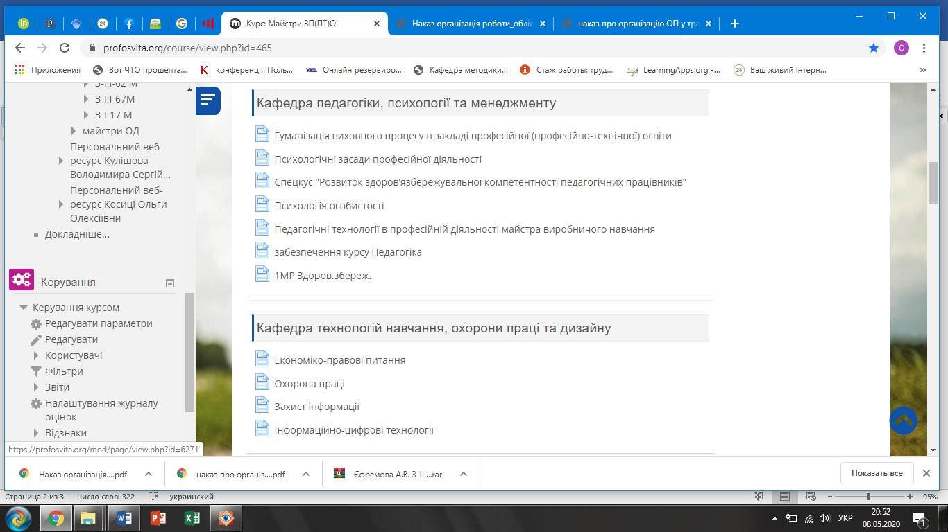

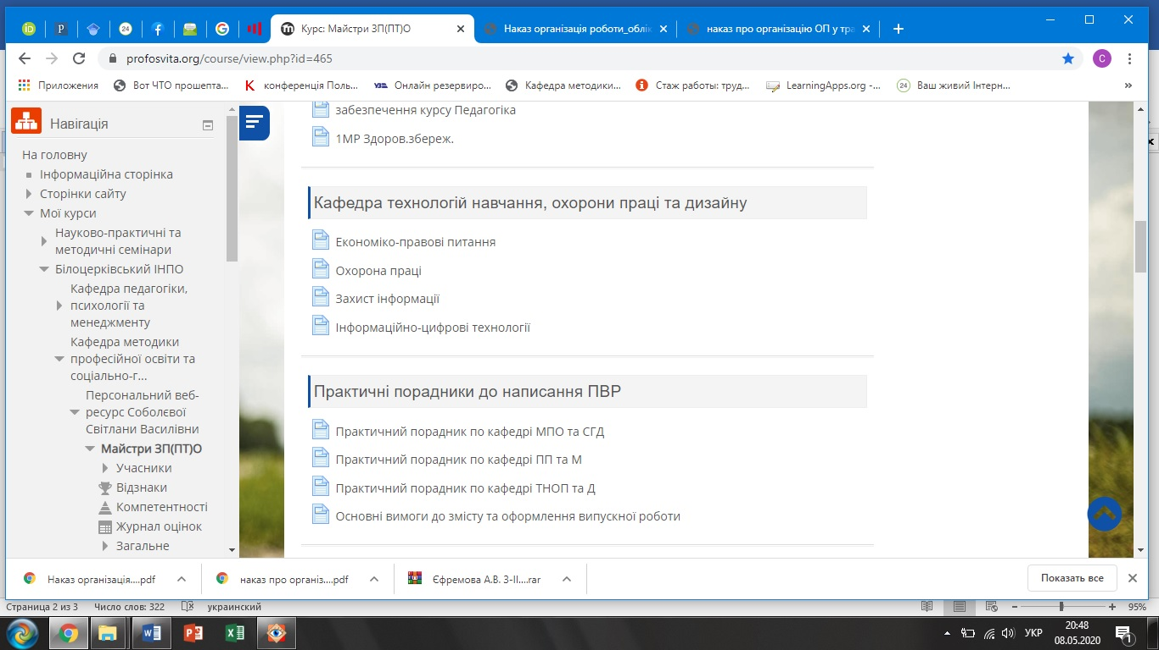

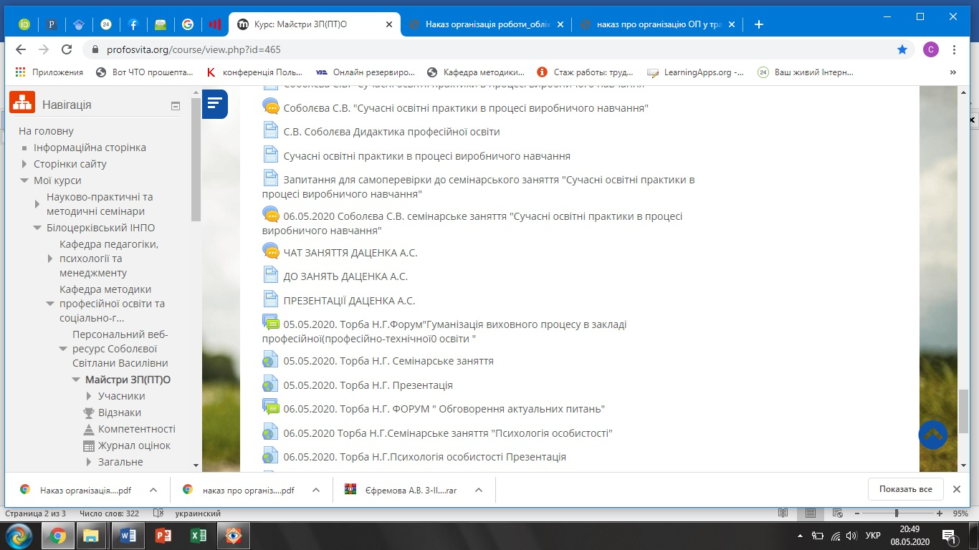

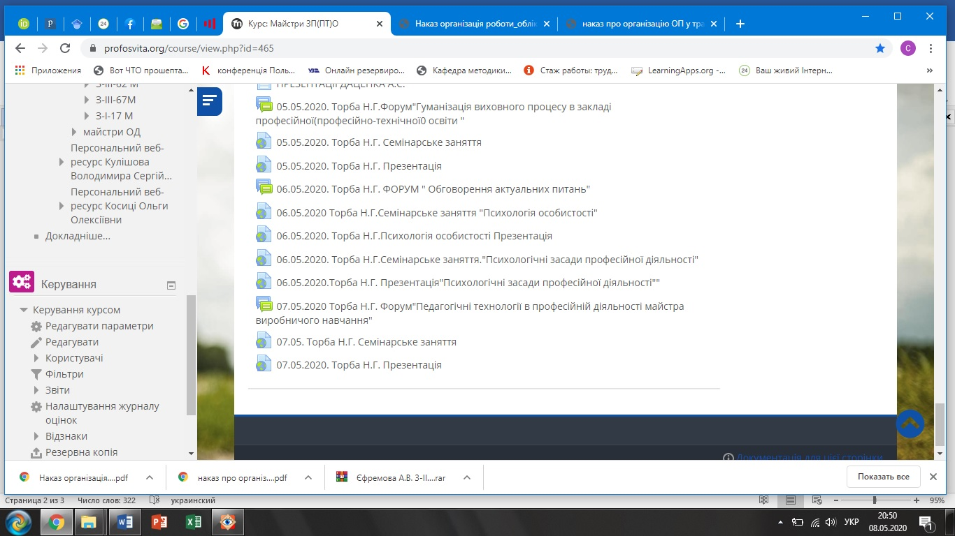

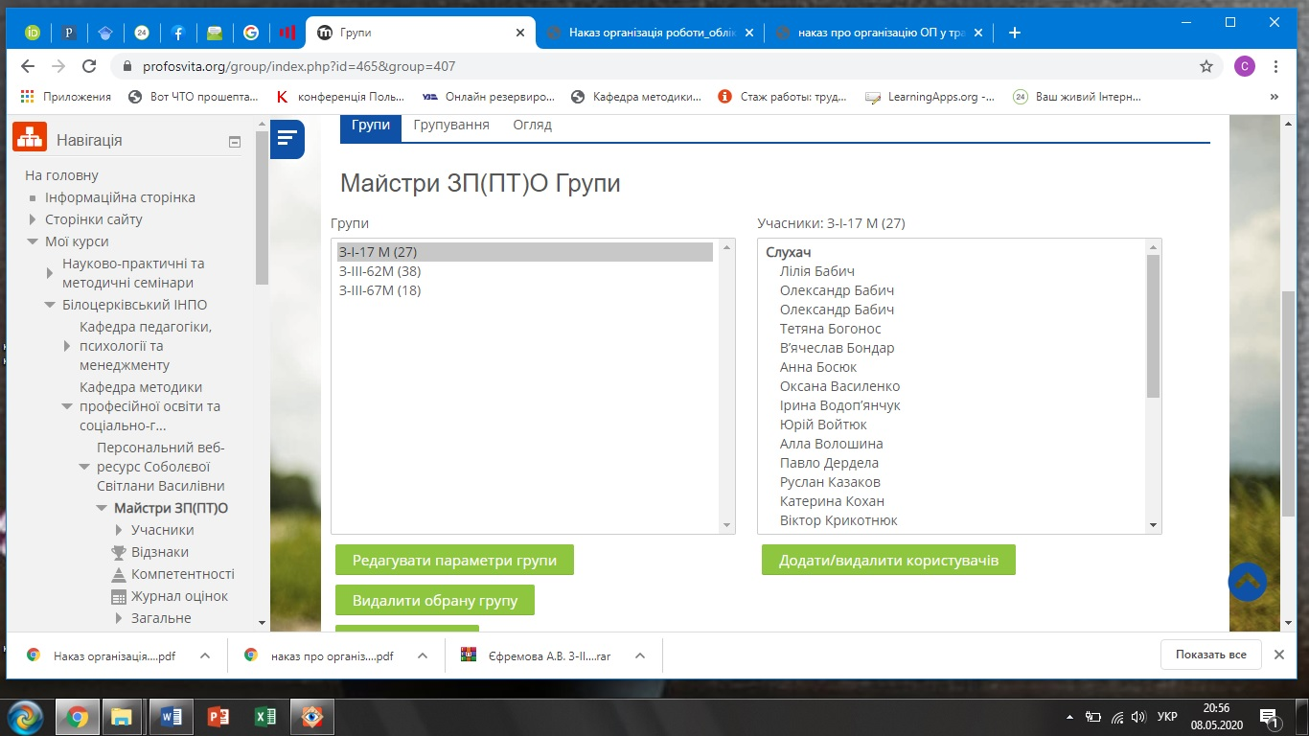
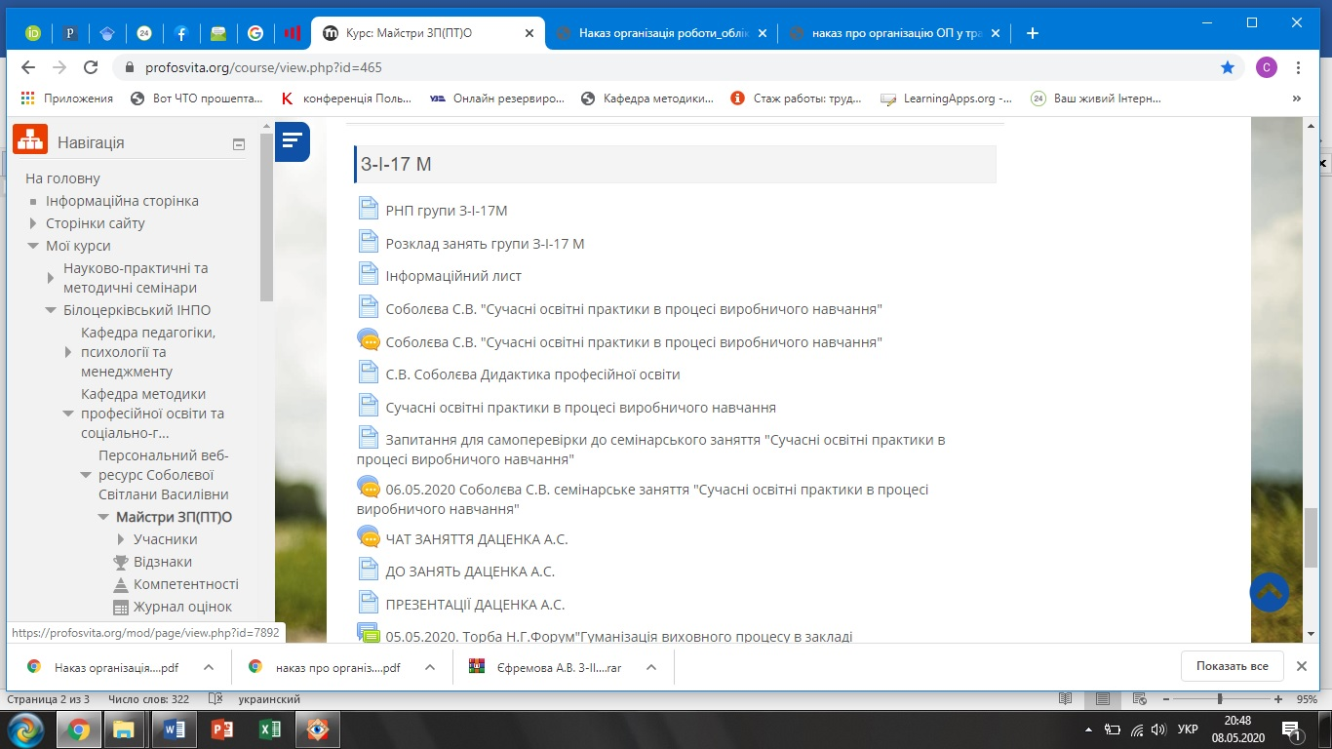
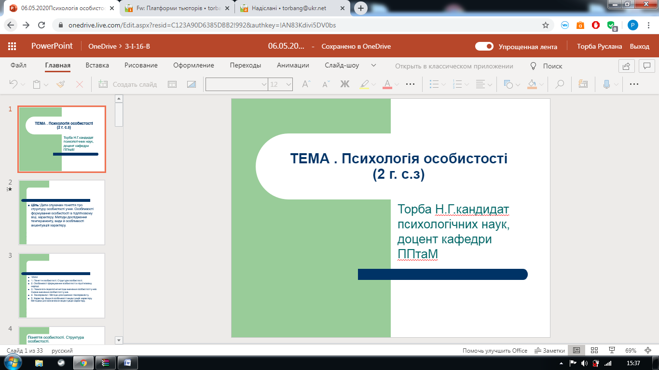

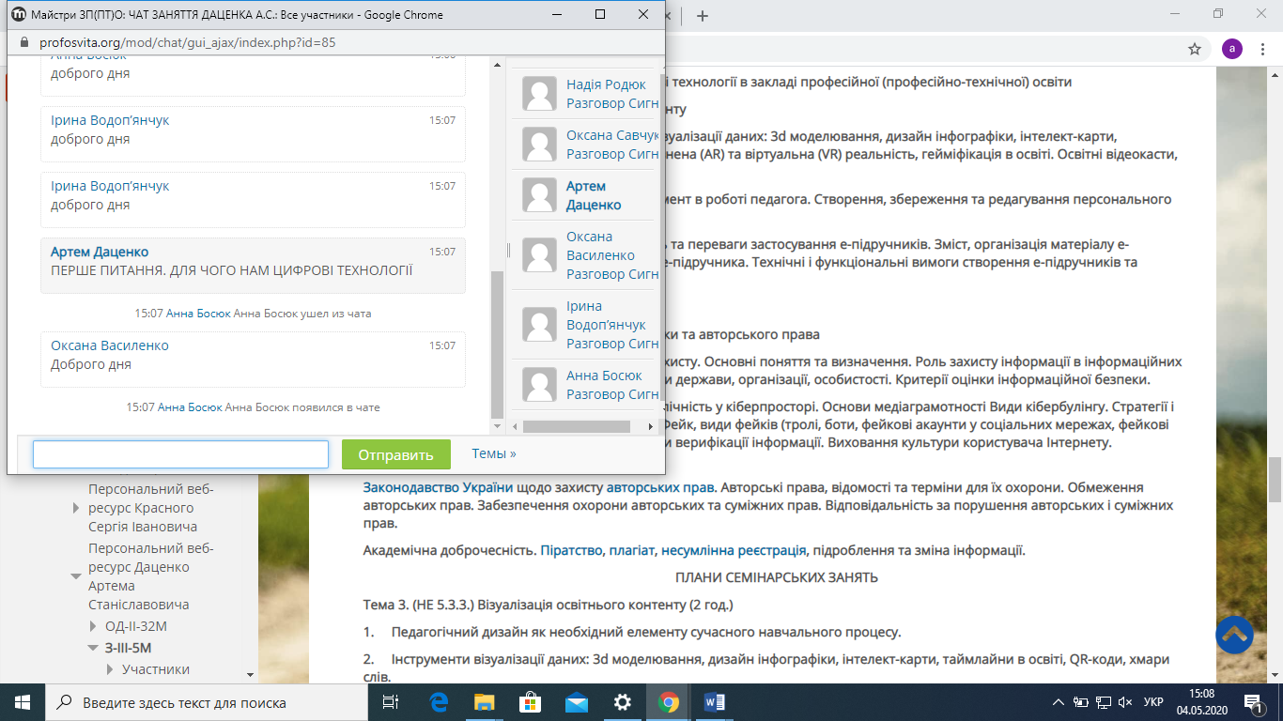
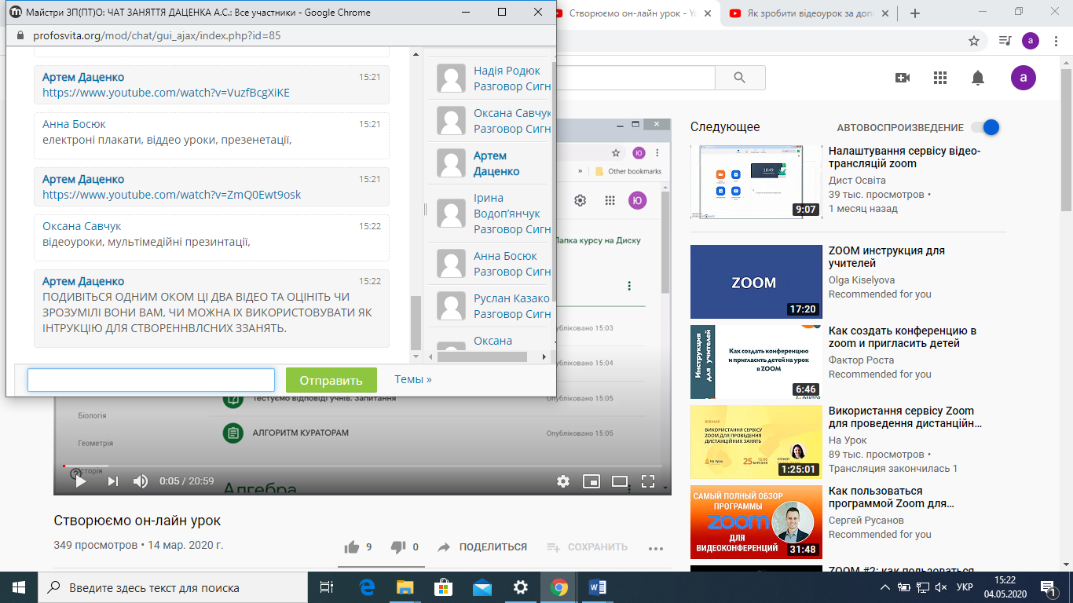
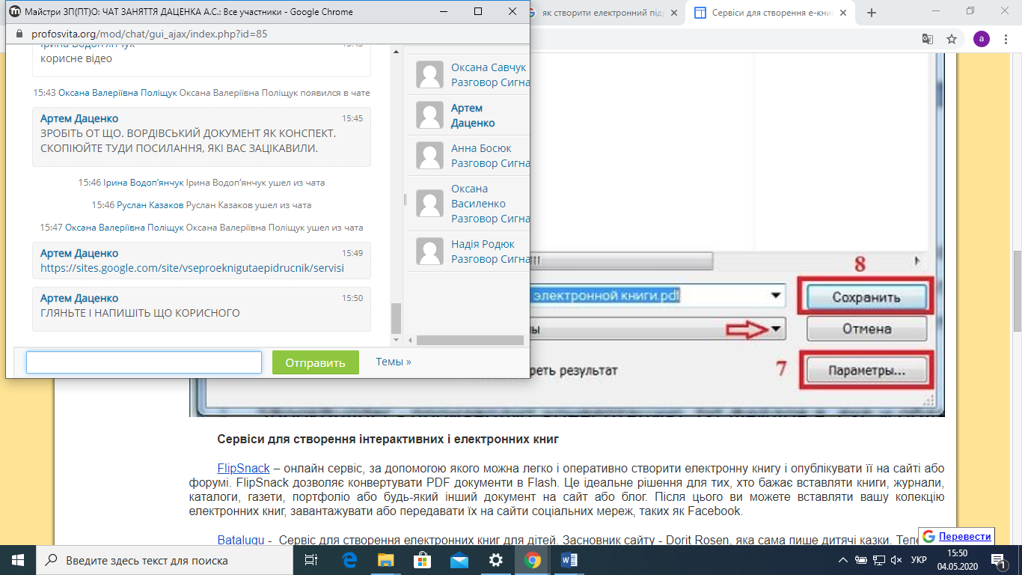
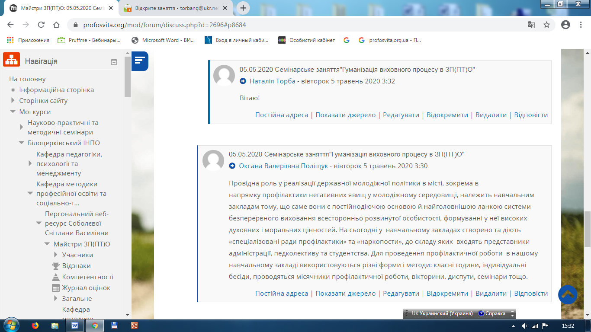
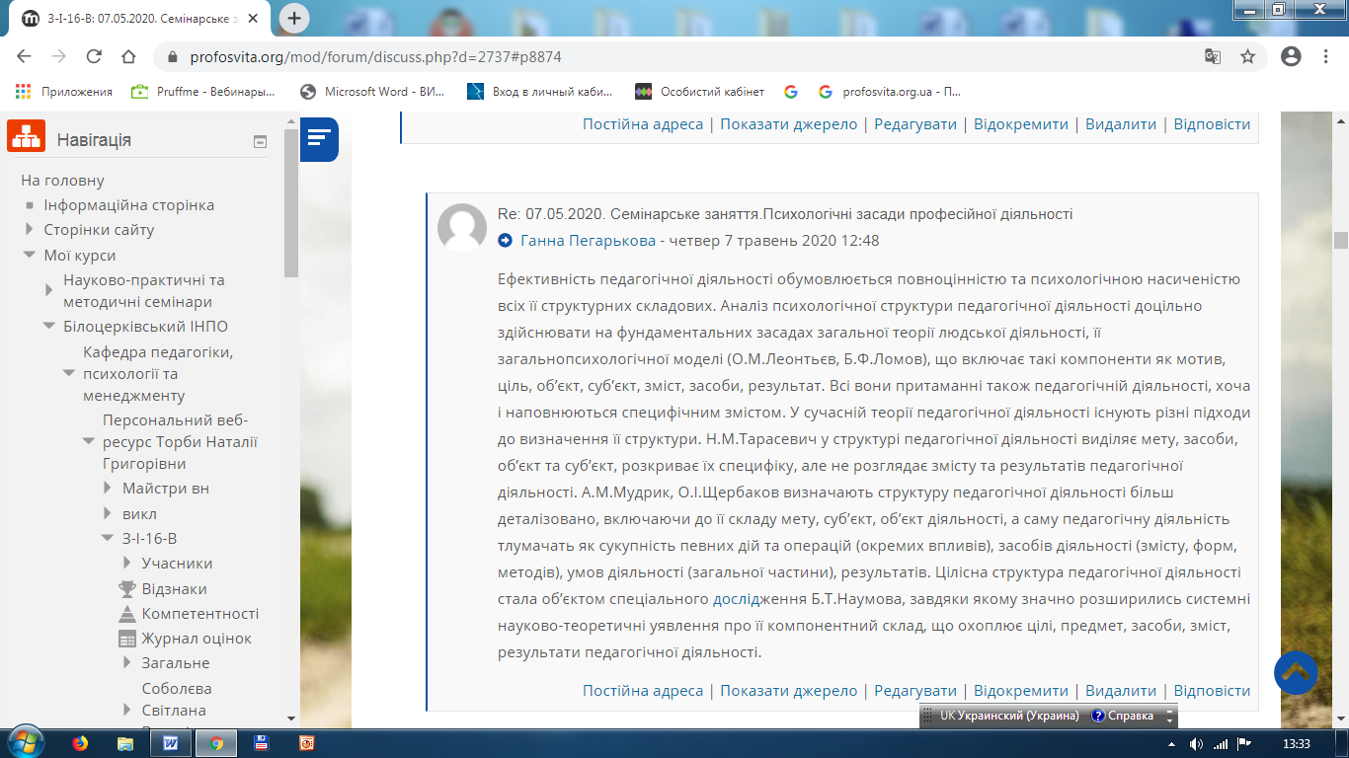
ОД-І-18М (тьютор Красний С.І.)
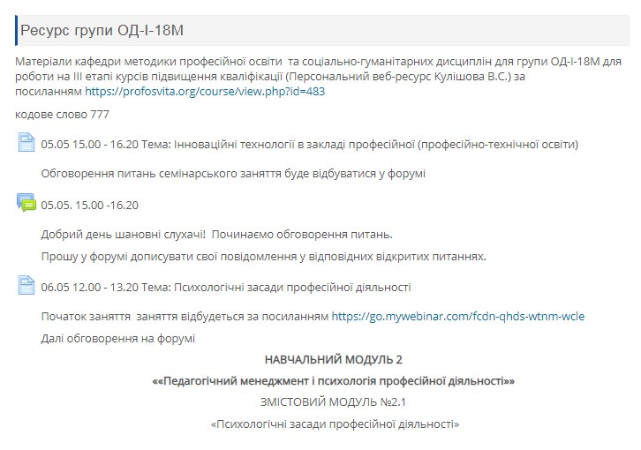
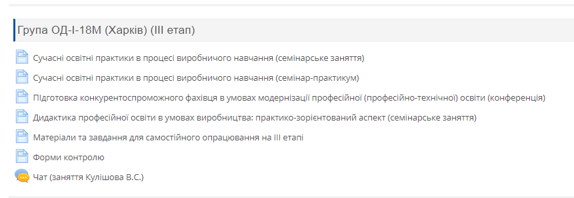
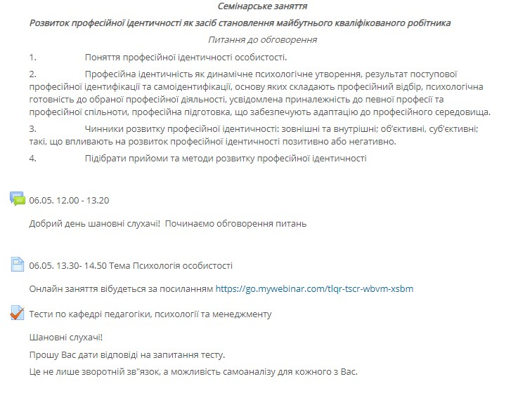

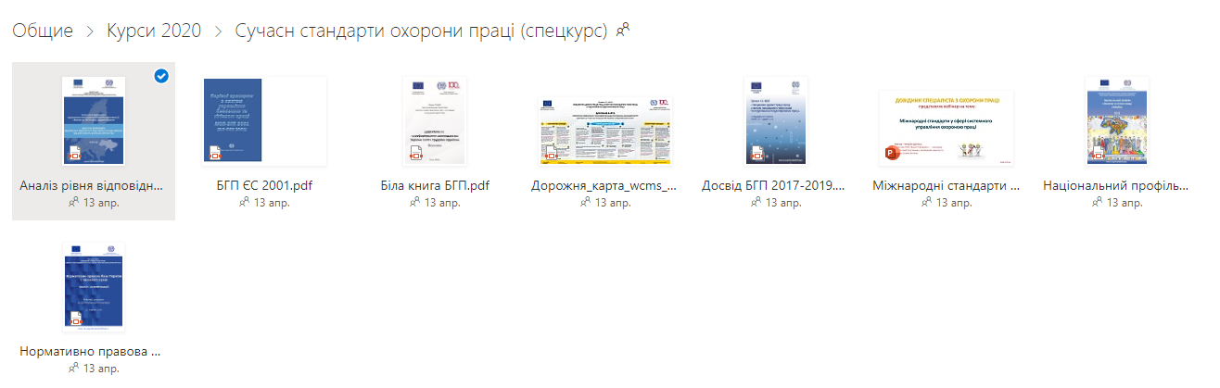
Заняття у режимі онлайн
04.05.2020
Група ОД-І-19В
12.00-13.20 |  | Сучасні освітні практики в процесі професійно-теоретичної підготовки | семінар-практикум | доцент  Семілетко В.І.
13.30-14.50 |  | Сучасні освітні практики в процесі професійно-теоретичної підготовки | семінар-практикум | доцент  Семілетко В.І.

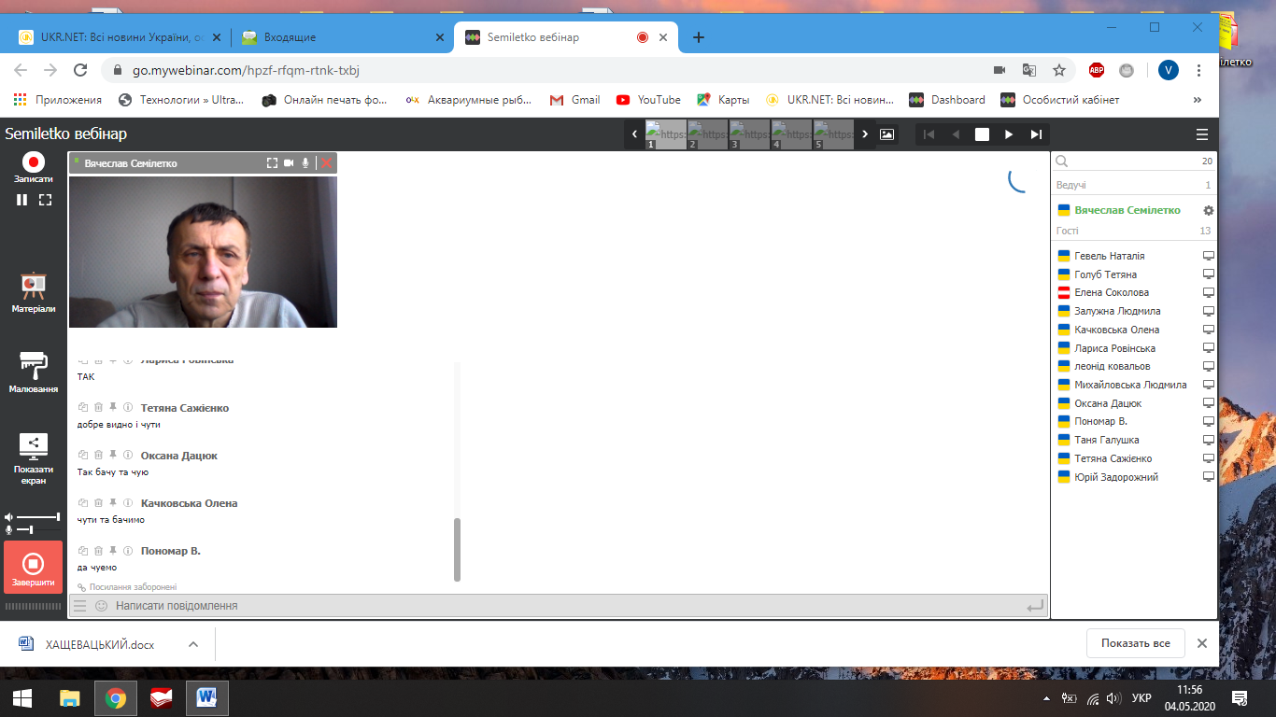
З-І-14М
12.00-13.20 |  | Психологічні засади професійної діяльності | семінарське заняття | ст. викладач  Харагірло В.Є.

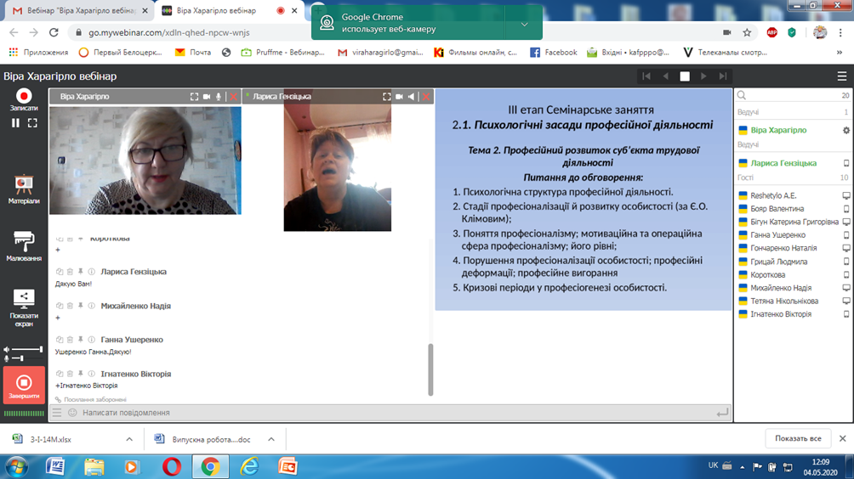
05.05.2020
Група З-І-16В

12.00-13.20 |  | Сучасні стандарти охорони праці (онлайн) | спецкурс | Старший викладач  Даценко А.С.
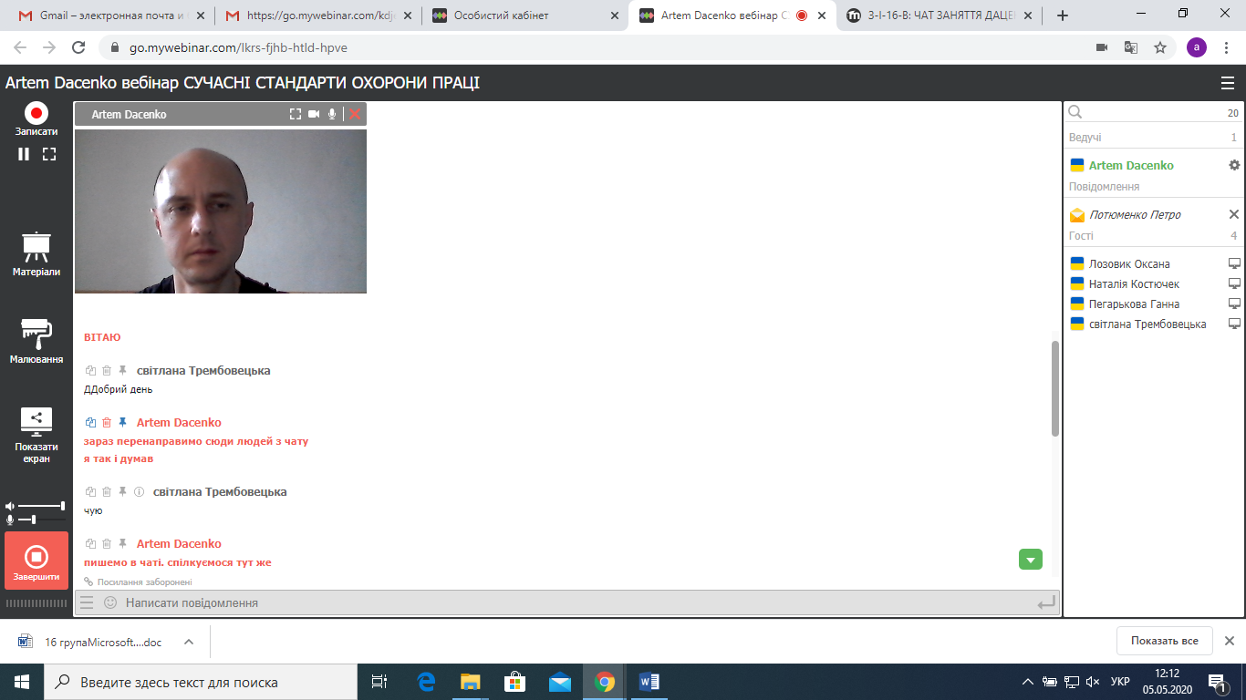
Група ОД-І-18М
12.00-13.20 |  | Сучасні освітні практики в процесі виробничого навчання | семінар-практикум | доцент  Кулішов В.С.

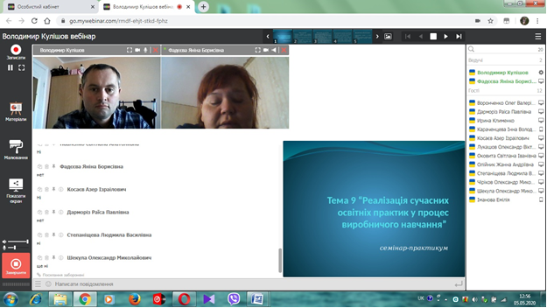

06.05.2020
Група З-І-16В
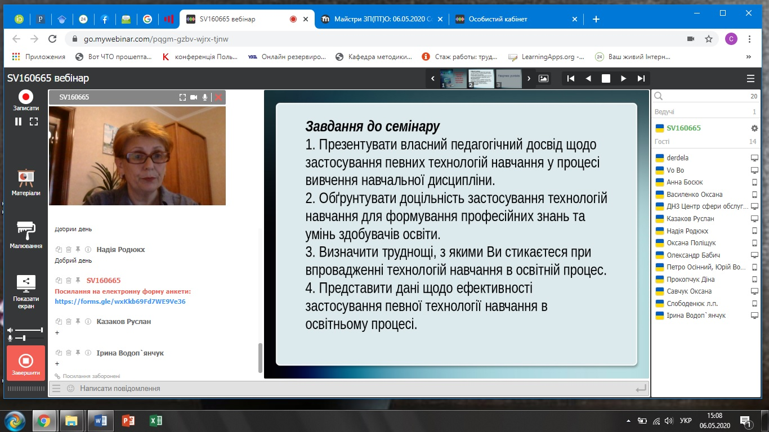
Для організації зворотного зв’язку створено чат і надано можливість для обговорення питань у чаті.
07.05.2020
ОД-І-18М
13.30-14.50 |  | Цифрові технології в закладі професійної (професійно-технічної) освіти | семінарське заняття | ст. викладач Красний С.І.
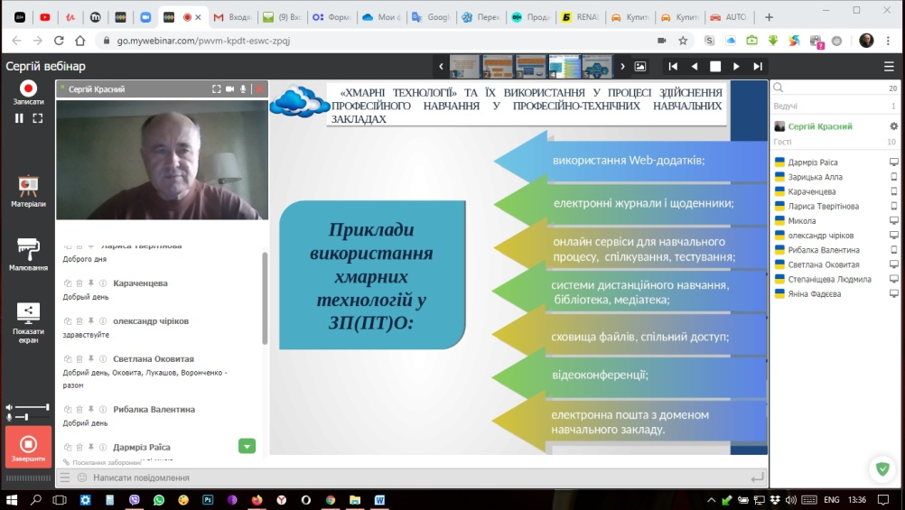
З-І-17М
15.00-16.20 |  | Педагогічні технології в професійній діяльності майстра виробничого навчання | семінарське заняття | доцент  Торба Н.Г.

08.05.2020 р. відбулися захисти випускних робіт у режимі онлайн, для кожної групи створено веб-кабінети.
З-І-17М (Тьютор Соболєва С.В.)
10.00 |  | Захист випускних робіт (онлайн) | професор Сидоренко В.В.  доцент  Соболєва С.В.  ст. викладач  Денисова А.В.

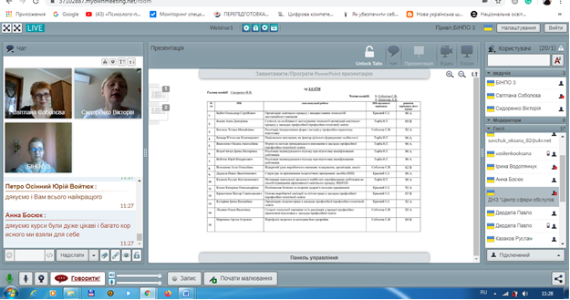
10.00 |  | Захист випускних робіт (онлайн) | доцент  Торба Н.Г.  ст. викладач Даценко А.С.  ст. викладач Арестова І.В.

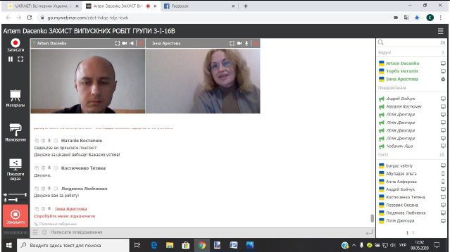
Група З-І-15М
10.00 |  | Захист випускних робіт (онлайн) | доцент  Грядуща В.В.,  доцент Єрмоленко А.Б.,  ст. викладач  Харагірло В.Є.

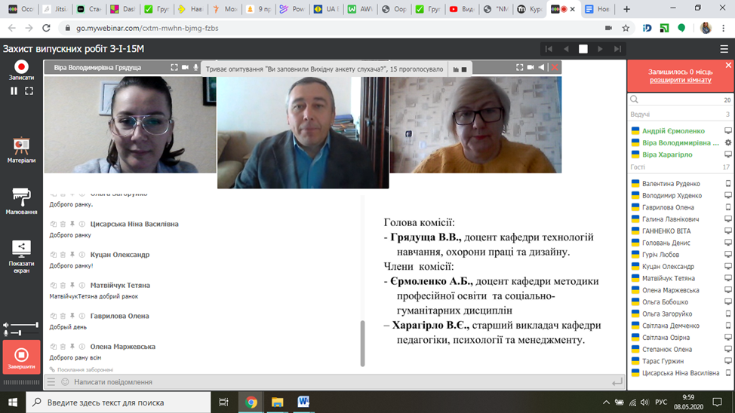
Група ОД-І-19В
10.00 |  | Захист випускних робіт (онлайн) | доцент Семілетко В.І.  доцент  Верченко Н.В.  викладач  Удовик С.І.
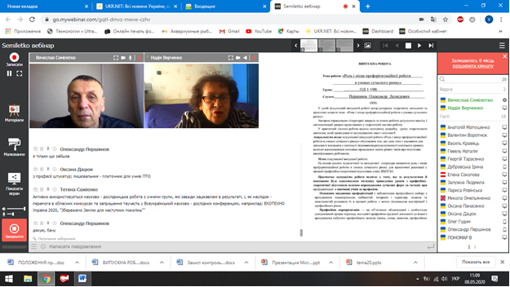

Фахова передвища освіта
05.05.2020
Д-ІV-51ПП г/р
10.00-11.20 |  | ЗМ 1.1. Лідерство змін та організаційна культура менеджера освіти. Soft Skills в роботі управлінця (онлайн) | семінарське заняття | професор Сидоренко В.В.

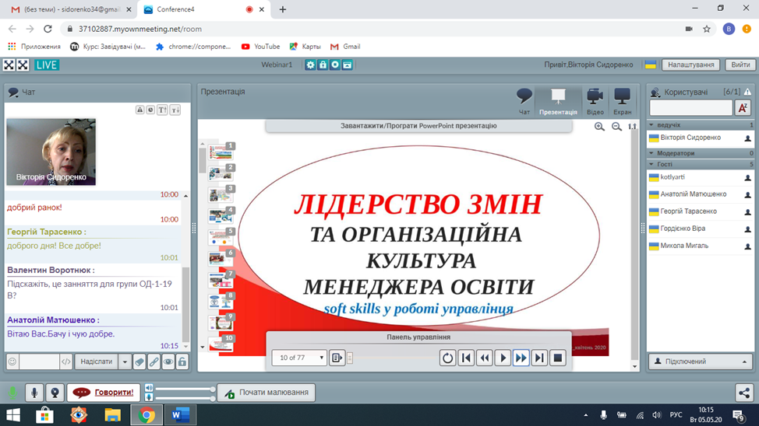
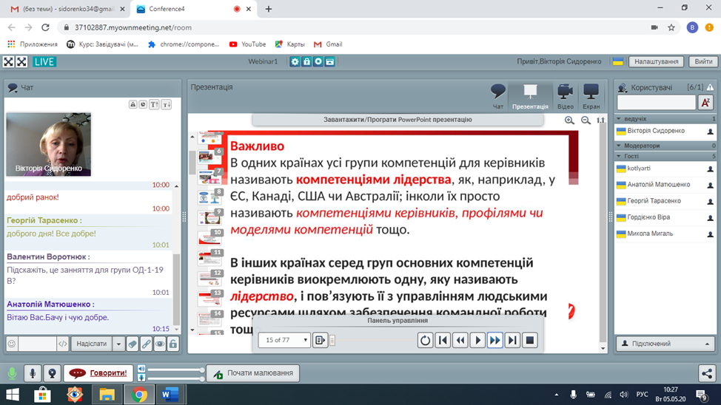
06.05.2020
Д-ІV-52ПП г/р
10.00-11.20 |  | ЗМ 2.2. Системи електронного тестування та аналітики в освітньому процесі (онлайн) | семінарське заняття | ст. викладач Денисова А.В.

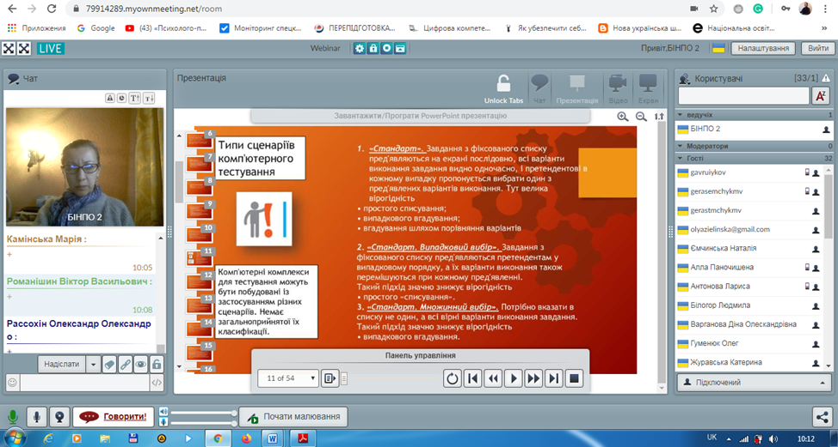
Д-ІV-51ПП г/р
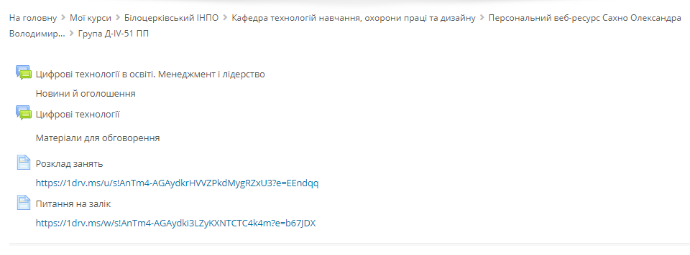
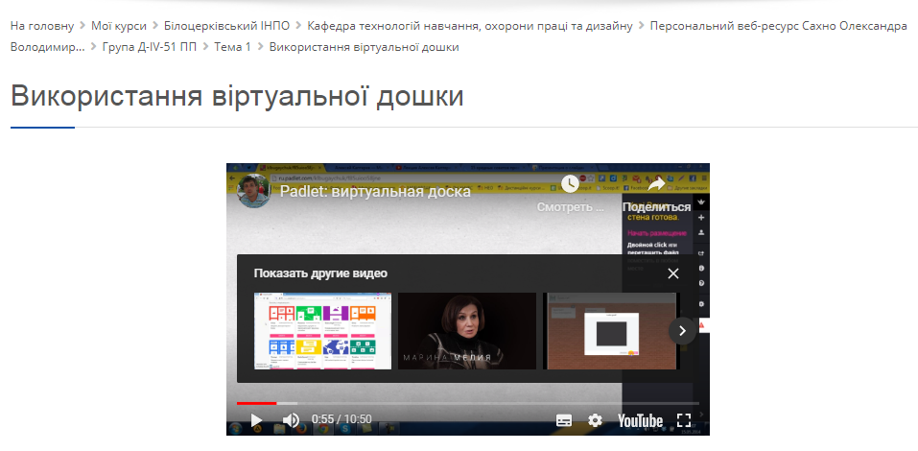
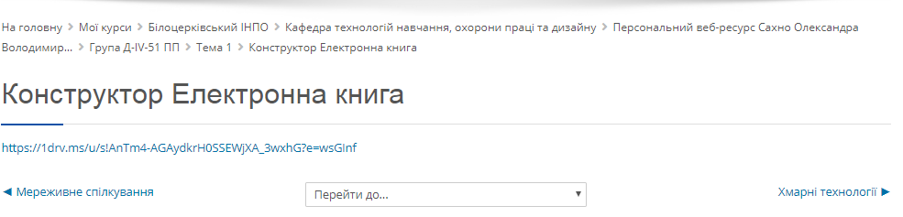
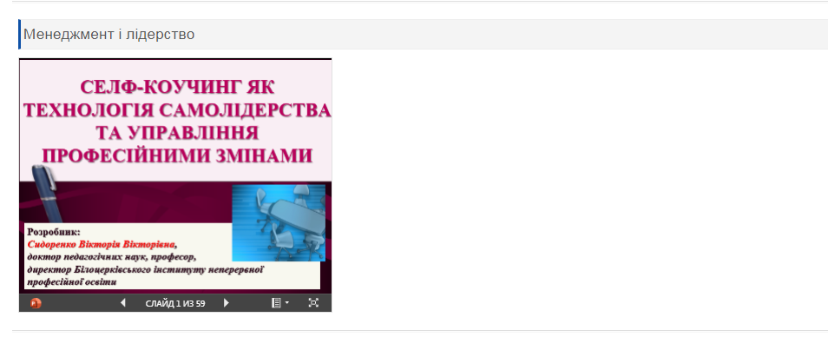
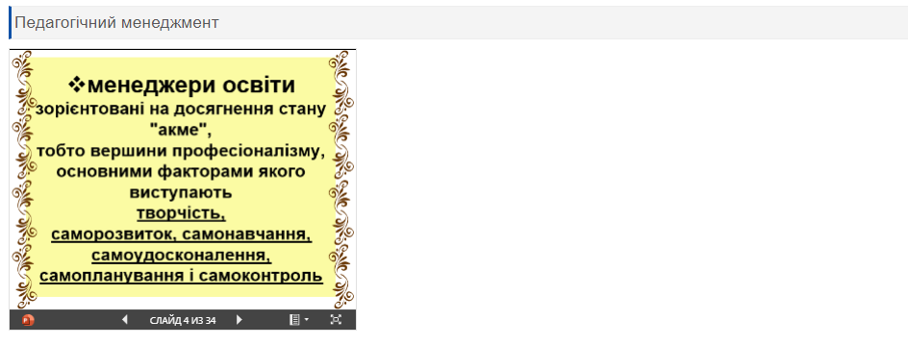
Д-ІV-52ПП г/р
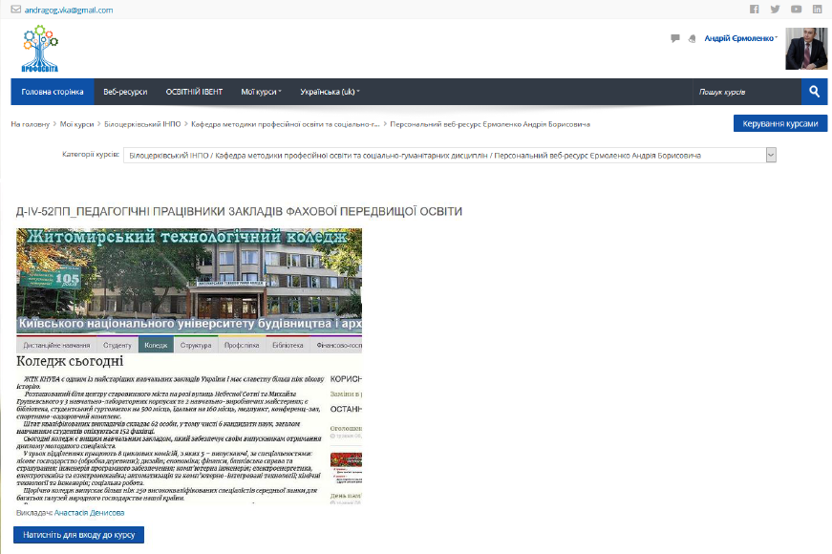
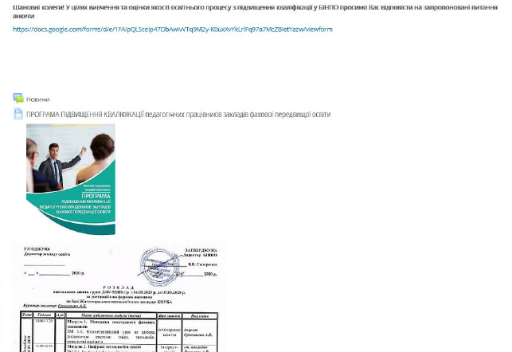
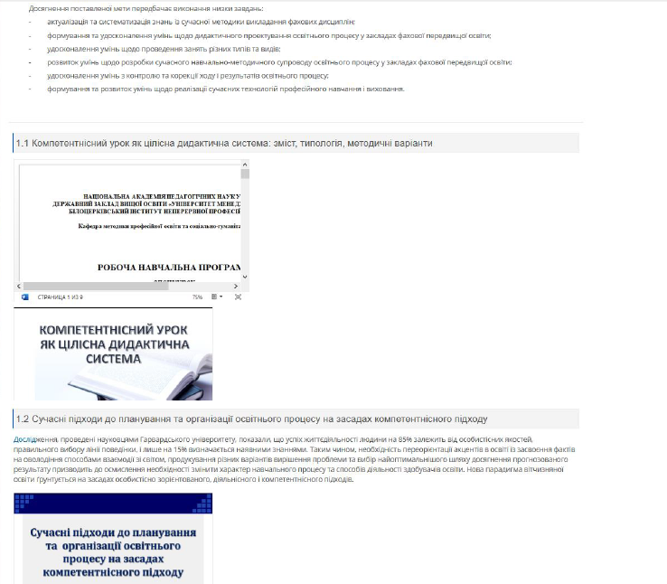

Зворотний зв'язок зі слухачами
